SENAI Limeira/SP
Curso Técnico em Desenvolvimento de Sistemas — 3º DEV-A

SENTINEL
Interface Conversacional Agêntica sobre Sistema MVC
Documentação técnica — versão 1.1
Arquitetura, agente, fluxos, segurança, código, dados, testes e rastreabilidade do sistema construído nas Fases 0 a 5
Equipe: Lucas Terminiello, Matheus Malaman, Jefferson Bruno C. Miguel, Júlio Cena
Limeira, outubro de 2026

Controle do documento
Campo | Valor
Documento | Sentinel — Documentação técnica
Versão | 1.1 — 28 de outubro de 2026
Base do código | Repositório SENTINEL, branch main, revisão 574e359 (RF03 incluído em 28/10/2026)
Situação do projeto | Construção (Fases 0 a 5) concluída e RF03 implementado; teste manual e preparação da apresentação na Fase 6; congelamento de funcionalidades com data em aberto; entrega final em 25/11/2026
Substitui | Documentação 1.0 (9 de setembro de 2026), que registrava o conceito e a Fase 0
Fontes | RELATORIO_FINAL_FASES_4_5.md, código-fonte, suíte de testes e Notion (projeto SENTINEL)

Como ler este documento. As seções 1 a 3 apresentam o problema, o conceito e o público. As seções 4 a 7 descrevem o sistema construído: visão geral, arquitetura, o agente e os fluxos. As seções 8 a 10 tratam de segurança, do código e dos dados. As seções 11 a 13 cobrem interface, testes e a rastreabilidade de cada requisito. As seções 14 e 15 registram limitações e próximos passos.

Sumário

1. Contexto e motivação 5
1.1 Inviabilidade técnica do caminho original 5
1.2 Uma oportunidade mais forte 5
2. Conceito central 6
2.1 Exemplo de uso 6
2.2 Fundamentação teórica 6
2.3 Os quatro padrões de interação 6
3. Público-alvo e mercado 8
3.1 O tamanho e a natureza do mercado 8
3.2 O gargalo é a interface, não o acesso 8
3.3 Definição do público-alvo 8
3.4 Predições sobre o público-alvo 9
4. Visão geral do sistema construído 11
4.1 Stack tecnológica 11
4.2 Papéis e permissões 12
4.3 Telas 12
5. Arquitetura 13
5.1 As camadas 13
5.2 Componentes principais 14
5.3 Rotas 15
5.4 Decisões arquiteturais 16
5.5 Resiliência quando a IA falha 16
6. O agente 17
6.1 O catálogo de ferramentas 17
6.2 O que vai e o que nunca vai para a IA 17
6.3 Memória da conversa 18
6.4 Como a resposta do modelo é conferida 18
6.5 Tempo de resposta 19
7. Fluxos da aplicação 20
7.1 F1: do comando à gravação 20
7.2 Estados de uma proposta 22
7.3 Segurar para confirmar 23
7.4 F2: atualizar um registro 23
7.5 F3: lixeira, arquivamento e exclusão definitiva 24
7.6 F4: consultar e exportar 26
7.7 F5: modo manual, sem IA 27
8. Segurança 29
8.1 Princípios 29
8.2 Ameaças e proteções 30
8.3 Dados pessoais (LGPD) 31
8.4 Autenticação, sessão e limites 31
8.5 Ambiente e dependências 32
9. O código em detalhe 33
9.1 Uma tool no catálogo 33
9.2 A chamada ao provedor e a medição do tempo 34
9.3 Conferindo o que o modelo respondeu 35
9.4 Revisar: validar sem gravar 35
9.5 Confirmar: sem segredo antes da hora 36
9.6 Uso único do token 36
9.7 Execução e auditoria na mesma transação 37
9.8 RBAC com falha fechada 37
9.9 Regras exists presas ao tenant 38
9.10 Máscara LGPD 39
9.11 Higiene do histórico da conversa 39
9.12 Limite atômico de tentativas de senha 40
9.13 Bloqueio por dependência 41
9.14 CSV sem injeção de fórmula 41
9.15 Segurar para confirmar, no navegador 42
10. Modelo de dados e auditoria 43
10.1 A tabela de auditoria 44
10.2 Migrations 45
11. Interface e acessibilidade 46
11.1 Sinalização de risco 46
11.2 Acessibilidade 46
12. Qualidade e testes 47
12.1 Técnicas usadas 48
12.2 Teste manual 48
13. Requisitos e rastreabilidade 49
13.1 Requisitos funcionais 49
13.2 Requisitos não funcionais 50
13.3 RF03: ações em massa por plano de ações 50
14. Limitações reconhecidas 53
15. Próximos passos 55
15.1 Antes da entrega 55
15.2 Depois do TCC 55
Referências 56
Apêndice A. Glossário 57

1. Contexto e motivação
O Sentinel nasceu, no anteprojeto, como uma plataforma SaaS multi-tenant de detecção de anomalias e manutenção preditiva, apoiada em serviços de IA do Azure. No aprofundamento técnico da proposta, dois problemas concretos motivaram a revisão do conceito. Este documento registra o conceito revisado e, principalmente, o sistema efetivamente construído: arquitetura, agente, fluxos, segurança, código, dados, testes e rastreabilidade dos requisitos.

1.1 Inviabilidade técnica do caminho original
O Azure AI Anomaly Detector, serviço que embasava a camada preditiva do anteprojeto, está sendo descontinuado pela Microsoft. Desde setembro de 2023 não é possível criar novos recursos do serviço, e a aposentadoria definitiva ocorre em 1º de outubro de 2026, junto com o Metrics Advisor, também cogitado.
Além disso, manutenção preditiva de verdade exige histórico de falhas e treinamento de modelo, e um TCC de poucos meses não comporta, de forma realista, nem o tempo nem os dados que isso demanda.

1.2 Uma oportunidade mais forte
Da análise desses limites surgiu um conceito mais maduro e mais atual. Em vez de prever falhas em sensores, o sistema ataca um problema de usabilidade comum a todo software de gestão: a distância entre o que o usuário quer fazer e a navegação por menus, telas e cadastros necessária para fazê-lo. A camada preditiva foi substituída por uma camada de interface conversacional agêntica: o usuário declara a intenção em linguagem natural, e um agente de IA orquestra as operações de um sistema MVC tradicional, mantendo o humano no controle de toda decisão de escrita.
O domínio de aplicação escolhido é o de um escritório de contabilidade atendendo micro e pequenas empresas: lançamentos financeiros, categorias, clientes, fornecedores, funcionários e notas fiscais. O nome Sentinel foi mantido.

2. Conceito central
A ideia central cabe em uma frase: um sistema de gestão em que o usuário declara a intenção em linguagem natural e um agente de IA orquestra as operações do sistema, mantendo o humano no controle das decisões.

2.1 Exemplo de uso
Em vez de navegar por Cadastros → Lançamentos → Filtros, o usuário digita "quais lançamentos ainda estão pendentes?". O sistema responde com uma tabela que pode ser filtrada, editada linha a linha e exportada. Em seguida, o usuário pede "marque o lançamento 12 como conciliado". O sistema não grava nada ainda: abre um card de confirmação com o formulário já preenchido, o usuário confere, clica em Revisar, e só depois de segurar o botão Confirmar por 2 segundos a alteração é gravada e registrada na auditoria.

2.2 Fundamentação teórica
Jakob Nielsen descreveu a IA generativa como a primeira mudança de paradigma de interface em 60 anos: a transição da manipulação direta (o usuário especifica como fazer) para a especificação de intenção (o usuário declara o que quer, e o sistema resolve o como).
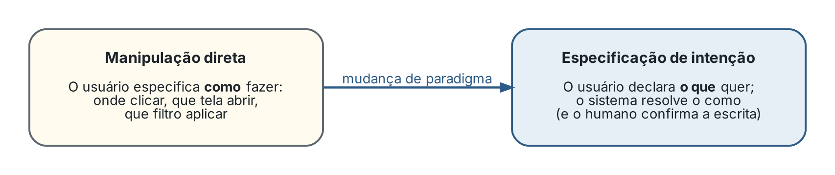
Figura 1 — Mudança de paradigma de interface (Nielsen, 2023).
O mecanismo técnico que viabiliza essa transição é o tool calling (chamada de ferramentas): o modelo de linguagem recebe uma lista de ferramentas disponíveis e decide qual invocar e com quais argumentos, mas não executa a operação. O padrão de raciocínio e ação foi formalizado no artigo ReAct (Yao et al., 2022) e é a base da documentação oficial de tool use dos principais provedores. O modelo de supervisão adotado, em que toda ação de escrita depende de confirmação humana, é conhecido como human-in-the-loop. A equipe resume o argumento como "um Jarvis com freio": o agente entende, sugere e prepara; quem aperta o botão é o humano. Numa empresa de contabilidade, um erro do modelo vira multa, e por isso a confirmação é o diferencial do sistema, não uma limitação aceita.

2.3 Os quatro padrões de interação
Tabela 2 — Os quatro padrões de interação e sua situação nesta versão
Padrão | Como funciona no Sentinel | Situação
Consulta com resultado tabular | O usuário pergunta; o agente escolhe uma tool consultar_*; o servidor executa e devolve uma tabela mascarada, com botão Editar por linha e botão Exportar (CSV). | Implementado
Cadastro ou atualização por formulário pré-preenchido | O agente escolhe criar_* ou atualizar_*; o card abre o formulário com o que a IA entendeu; o humano edita, revisa e segura para confirmar. A validação é do backend (Form Request). | Implementado
Ação em massa com confirmação | O agente apresenta um plano com a lista das ações e o impacto; o humano revisa o plano inteiro e confirma uma vez; a gravação é tudo ou nada. | Implementado (seção 13.3)
Log de auditoria | Toda decisão (sucesso, erro, recusa, negação, cancelamento, expiração) vira uma linha em audit_logs, consultável por administradores, com o que a IA propôs e o que o humano confirmou. | Implementado

3. Público-alvo e mercado
A definição do público-alvo segue o mesmo rigor exigido do restante do projeto e se apoia em dados oficiais e recentes (Sebrae, 2025).
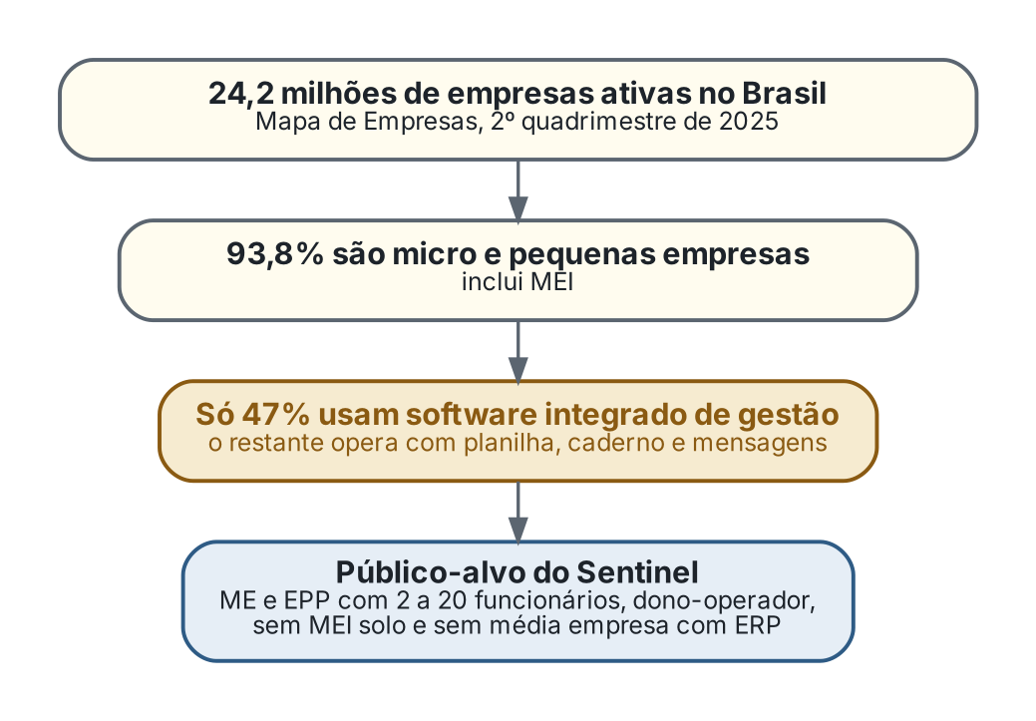
Figura 2 — Funil de definição do público-alvo com base em dados do Sebrae.

3.1 O tamanho e a natureza do mercado
O Brasil encerrou o segundo quadrimestre de 2025 com 24,2 milhões de empresas ativas, das quais 93,8% são micro e pequenas empresas. Apenas 47% dos pequenos negócios utilizam softwares ou aplicativos integrados de gestão.

3.2 O gargalo é a interface, não o acesso
76% dos empreendedores já usam computador nas atividades, e 88% usam internet no dia a dia, concentrada em redes sociais e serviços bancários; menos de 13% usam plataformas de gestão. O padrão é o de um empreendedor fluente em interface de conversa e pouco familiarizado com interface de sistema, exatamente a lacuna que a interface conversacional agêntica ataca.

3.3 Definição do público-alvo
Micro e pequenas empresas brasileiras com aproximadamente 2 a 20 funcionários, geridas por um dono-operador sem departamento administrativo dedicado, excluindo o MEI que trabalha sozinho e a média empresa já madura em ERP. No domínio escolhido, o usuário típico é o contador ou o assistente de um escritório que atende essas empresas.
Nota metodológica
As seções 3.1 a 3.3 apresentam estatísticas de fontes oficiais. A seção 3.4 apresenta inferências e projeções da equipe construídas sobre esses dados: hipóteses argumentadas, não fatos estabelecidos.

3.4 Predições sobre o público-alvo

O público cresce por substituição geracional
Entre empreendedores de até 34 anos, o uso de aplicativos de gestão já chega a 57%, contra 47% na média geral. A janela de encaixe do produto não se fecha: abre-se progressivamente.

O mercado tende a pular a era do ERP tradicional
Os 53% de pequenos negócios que nunca adotaram software de gestão dificilmente passarão por uma fase intermediária de ERP de menus. O concorrente direto não é um ERP estabelecido: é a planilha e a conversa informal.

A adoção será decidida por confiança, não por capacidade técnica
A retenção deve se correlacionar mais com a qualidade do fluxo de confirmação do que com a quantidade de funcionalidades. Por isso o card de confirmação (Revisar → segurar) recebeu a maior parte do esforço de engenharia e de testes do projeto.

O uso tenderá a ser móvel, fragmentado e falado
Um público que já administra fornecedores e clientes por mensagem de voz tende a tratar a entrada por voz como expectativa natural. A interface foi construída responsiva (360 px sem rolagem horizontal); a voz fica como trabalho futuro.

A interface estrutura o dado que hoje não existe
Cada intenção do usuário vira uma chamada de ferramenta tipada e auditada. O sistema estrutura o dado como efeito colateral do uso comum, o que reabre, no futuro, a camada preditiva descartada no início.
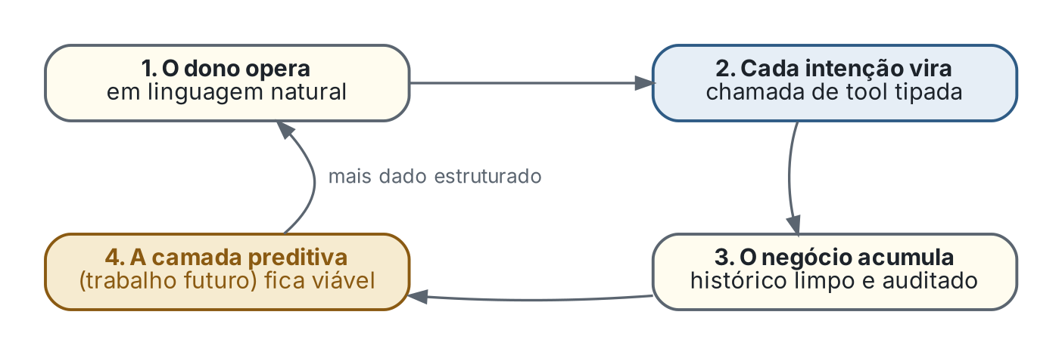
Figura 3 — Ciclo pelo qual a interface conversacional viabiliza, no futuro, a camada preditiva do anteprojeto.

Risco previsto: fadiga de confirmação
É esperado que o usuário passe a confirmar sem revisar. O sistema responde com fricção proporcional ao risco: a etapa Revisar obriga a olhar o formulário antes de o botão de segurar existir; a borda do card muda de cor conforme o risco (escrita ou exclusão); e restaurar ou excluir de vez exige a senha de um administrador.
Síntese
O público-alvo não se define apenas pelo porte da empresa, mas por um perfil cognitivo: gestores cuja alfabetização digital ocorreu em interfaces de conversa, administrando negócios complexos demais para a planilha e simples demais para um ERP.

4. Visão geral do sistema construído
Esta seção resume o que existe no repositório ao fim da construção (Fases 0 a 5) e da implementação do RF03, na revisão 574e359 da branch main.
Tabela 3 — O sistema em números
Indicador | Valor | Observação
Tools (ferramentas) no catálogo do agente | 38 | 7 consultas, 6 cadastros, 6 atualizações, 1 conciliação em lote, 6 exclusões, 6 restaurações, 6 exclusões definitivas
Entidades de domínio | 6 | Lançamento, categoria de lançamento, cliente, fornecedor, funcionário, nota fiscal
Papéis de acesso | 3 | leitura < operador < admin
Migrations | 16 | MySQL em desenvolvimento; compiladas também para PostgreSQL
Testes automatizados | 414 casos | 30 arquivos, todos verdes
Rotas autenticadas | 15 | Todas atrás de auth e CSRF; 14 também passam pela varredura de propostas vencidas
Código de aplicação (app/) | ≈ 6.900 linhas | O AiAgentService sozinho tem ≈ 2.200 linhas

4.1 Stack tecnológica
Tabela 4 — Stack tecnológica
Camada | Tecnologia | Por quê
Backend | Laravel 13 sobre PHP 8.4 | Framework MVC maduro, com Form Requests, Eloquent, rate limiting e autenticação nativos; regra do projeto: 100% PHP
Interface | Blade, Tailwind CSS 4 (Vite), JavaScript puro | Sem framework de front-end: o HTML é sempre escrito pela equipe, nunca gerado pela IA
Banco de dados | MySQL (Laragon) em desenvolvimento e na demonstração | A rede do SENAI bloqueia o protocolo PostgreSQL; a migração para Supabase (PostgreSQL, região de São Paulo) fica para quando o projeto sair de protótipo
IA | Microsoft Foundry, Chat Completions API com tools/tool_choice | Chamada HTTP REST única e stateless, sem SDK e sem Agent Service (threads/runs): menos complexidade e menos exposição a uma API em transição
Testes | PHPUnit, SQLite em memória, provedor de IA simulado (Http::fake) | A suíte inteira roda offline, sem custo de API e de forma determinística
Vitrine | Three.js (apenas na página pública, antes do login) | Farol 3D que gira com a rolagem; a área de trabalho não tem animação

4.2 Papéis e permissões
O controle de acesso é por ferramenta, não só por tela: cada tool declara um papel mínimo, e a hierarquia é leitura < operador < admin. Papel desconhecido ou ausente nega tudo (falha fechada). O papel e o tenant (a empresa) vêm sempre do usuário logado.
Tabela 5 — Matriz de permissões (RBAC por ferramenta)
Ação | leitura | operador | admin
Consultar lançamentos, categorias, clientes, fornecedores, notas e funcionários | Sim | Sim | Sim
Ver salário (em R$) no card de funcionário | Não | Não | Sim (só no card)
Criar e atualizar lançamento, categoria, cliente, fornecedor e nota fiscal | Não | Sim | Sim
Criar e atualizar funcionário | Não | Não | Sim
Consultar a lixeira | Não | Sim | Sim
Excluir (mover para a lixeira) | Não | Não | Sim
Restaurar da lixeira (com senha de um admin) | Não | Sim (funcionário: só admin) | Sim
Excluir de vez um registro arquivado (com senha) | Não | Não | Sim
Consultar a auditoria | Não | Não | Sim
Exportar CSV de uma consulta | Sim | Sim | Sim

4.3 Telas
Tabela 6 — Telas do sistema
Tela | Quem vê | Para que serve
/ (vitrine) | Público | Apresentação do produto; único botão leva ao login
/login | Público | Login por sessão; 5 tentativas por minuto por e-mail + IP
/agente | Todos os papéis | Conversa com o agente, tabelas de consulta e card de confirmação
/cadastros | Todos os papéis | Modo manual sem IA: listar, buscar, cadastrar, editar e exportar
/lixeira | operador e admin | Itens na lixeira e arquivados; restaurar e excluir de vez
/auditoria | admin | Histórico filtrável e paginado; detalhe com proposto × confirmado
Telas de erro | Todos | 401, 403, 404, 419, 429, 500 e 503 em português, com o que fazer

5. Arquitetura
O princípio arquitetural inegociável do projeto é que o modelo de linguagem nunca toca o banco de dados. O LLM é uma camada de decisão: escolhe, entre ferramentas pré-registradas pelo backend, qual invocar e com quais argumentos. Quem executa (valida, grava, audita) é o próprio Laravel, de forma inteiramente determinística. A mesma regra vale para a tela: a IA nunca gera HTML; ela devolve dados, e a interface monta componentes que a equipe escreveu.
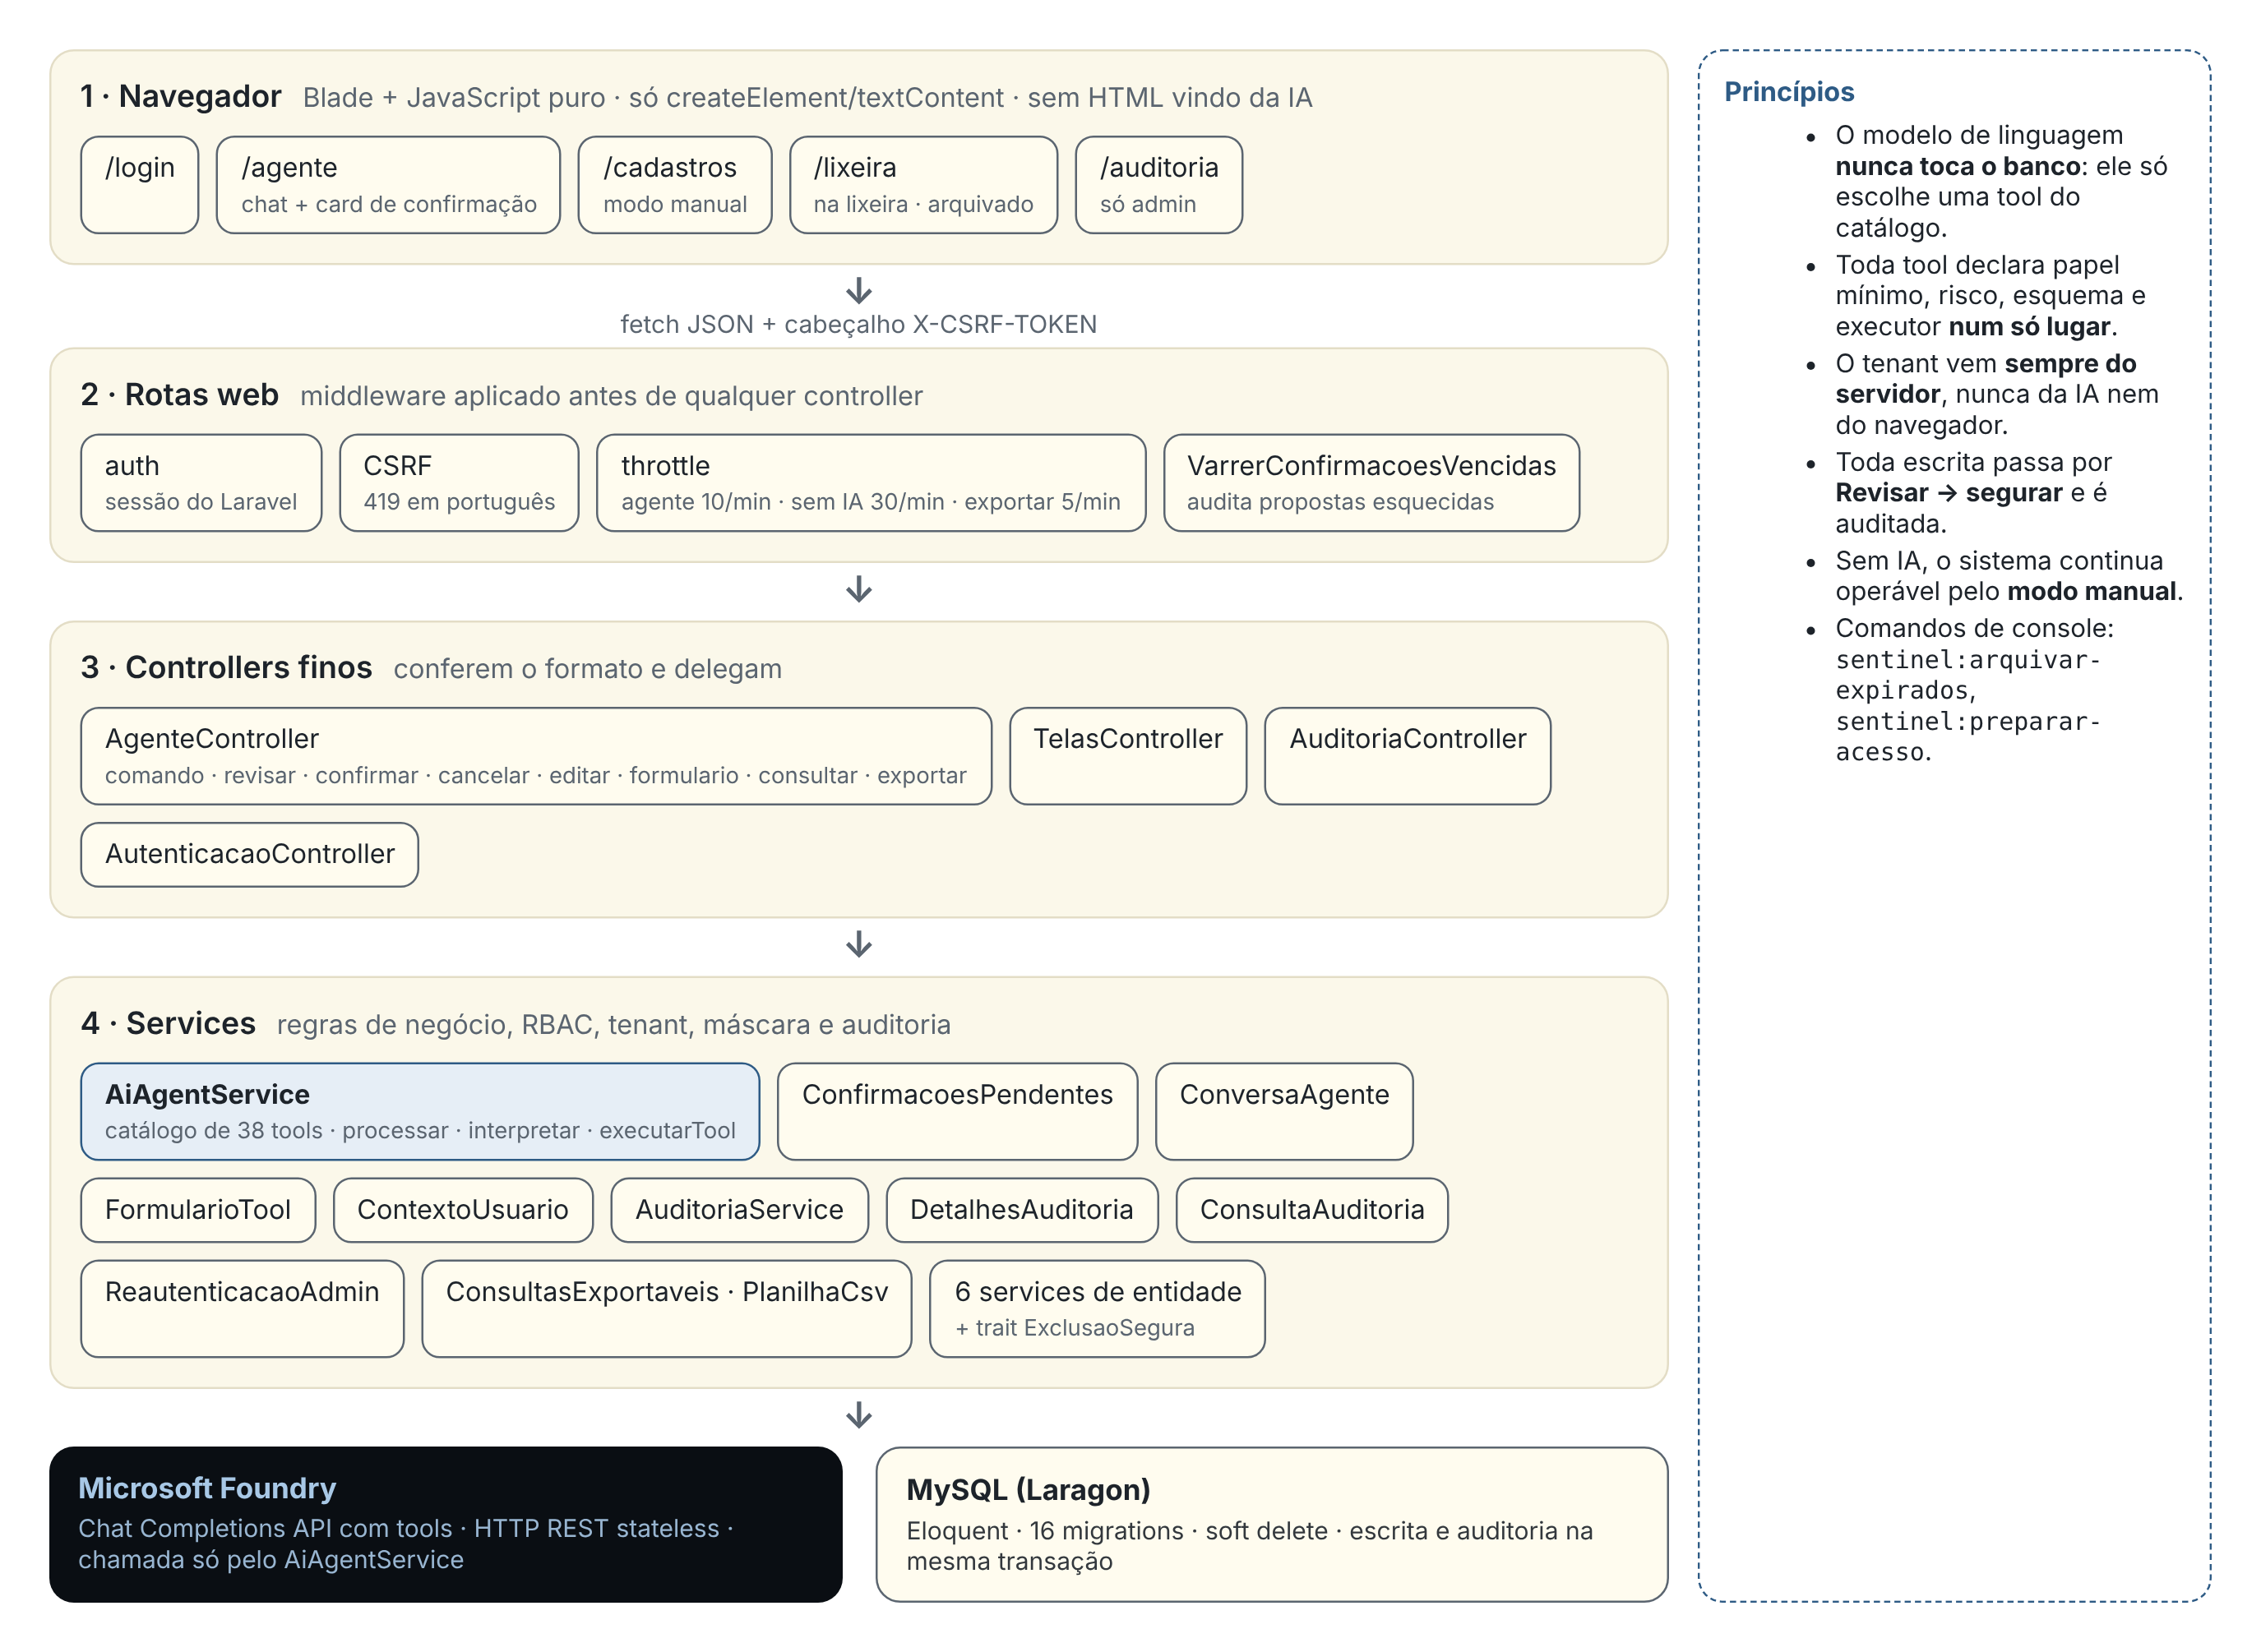
Figura 4 — Arquitetura em camadas do Sentinel e os princípios que a regem.

5.1 As camadas
Tabela 7 — Camadas e responsabilidades
Camada | Responsabilidade | Determinística?
Intenção (LLM no Microsoft Foundry) | Interpretar a linguagem natural e escolher uma tool do catálogo, com argumentos | Não: é a única camada não determinística, e por isso tudo o que sai dela é tratado como dado não confiável
Orquestração (AiAgentService) | Montar o prompt, o histórico e a lista de tools; validar a resposta do modelo contra o catálogo e o esquema; decidir se executa (leitura) ou propõe (escrita) | Sim
Ferramentas (catálogo de 38 tools) | Cada tool declara papel mínimo, risco, esquema JSON, regras de validação e executor | Sim
Execução (services, Form Requests, Eloquent) | Regras de negócio, validação, tenant, transação e auditoria | Sim
Apresentação (Blade + JS) | Montar tabela, formulário, card e mensagens a partir do JSON; só textContent | Sim

5.2 Componentes principais
Tabela 8 — Componentes e responsabilidades
Classe | Papel no sistema
AiAgentService | Única porta para a IA. Contém o catálogo de tools (fonte única: o que não está nele não é oferecido nem executável), processar/interpretar, executarTool (RBAC + tenant + transação + auditoria), revisar, abrirFormulario, consultarManual, exportar e auditarDesfecho
ConfirmacoesPendentes | Estado das propostas na sessão: rascunho (5 min), token de segurar (válido de 2 a 12 s), uso único atômico (Cache::add), varredura de vencidas e tempo da IA; no lote do RF03, também a lista de ids congelada (loteIds())
FormularioTool | Converte as regras do Form Request nos campos do formulário do card (tipo, obrigatório, opções, condições)
ConversaAgente | Memória curta da conversa: até 16 mensagens e 8.000 caracteres, só texto, isolada por usuário e tenant, higienizada
ContextoUsuario | Usuário, papel e tenant do usuário logado; lança exceção se faltar qualquer um (falha fechada)
AuditoriaService | Ponto único de gravação em audit_logs e fonte única da máscara LGPD (CPF, salário, documento)
DetalhesAuditoria | Escopo por requisição para campos extras da auditoria: origem, proposto, quem autorizou, tempo da IA, valores anteriores
ConsultaAuditoria | Leitura da auditoria: só admin (a negação também é auditada), por tenant, filtros, 25 por página, detalhe mascarado
ReautenticacaoAdmin | Confere a senha de um admin do mesmo tenant, com limites atômicos de tentativas
ConsultasExportaveis e PlanilhaCsv | Guardam a consulta na sessão (o navegador só conhece um id) e geram o CSV seguro
ExclusaoSegura (trait) | Excluir com bloqueio por dependência, restaurar, excluir de vez; motivos em linguagem simples
Services de entidade | LancamentoService, CategoriaLancamentoService, ClienteService, FornecedorService, FuncionarioService, NotaFiscalService, todos com int $tenantId obrigatório
AgenteController | Rotas do agente: comando, revisar, confirmar, editar, cancelar, formulário, consultar e exportar
TelasController, AuditoriaController, AutenticacaoController | Telas de Cadastros, Lixeira e Auditoria; JSON da auditoria; login e logout (o logout audita as propostas abertas)
VarrerConfirmacoesVencidas (middleware) | Depois de cada requisição autenticada, audita como "expirado" as propostas esquecidas
Comandos Artisan | sentinel:arquivar-expirados (RF11, agendado diariamente) e sentinel:preparar-acesso (usuários locais)

5.3 Rotas
Tabela 9 — Rotas autenticadas e seus limites
Método e rota | Limite | Função
POST /login | 5/min por e-mail + IP | Autenticação por sessão; regenera a sessão
POST /agente/comando | 10/min por usuário | Envia a mensagem ao agente (única rota que chama a IA)
POST /agente/revisar | 30/min | Valida o formulário editado sem gravar e emite o token de segurar
POST /agente/confirmar | uso único do token | Executa a proposta revisada (valores vindos da sessão)
POST /agente/cancelar e /agente/editar | 30/min | Cancela (auditado) ou volta ao formulário (anula o token)
POST /agente/formulario | 30/min | Abre o formulário de criar ou atualizar sem IA
POST /agente/consultar | 30/min | Modo manual: consulta sem IA
POST /agente/exportar | 5/min | Gera o CSV de uma consulta, refeita no servidor
GET /auditoria/registros[/{id}] | 60/min | Lista e detalhe da auditoria em JSON (só admin)
GET /agente, /cadastros, /lixeira, /auditoria | — | Telas (os dados vêm das rotas JSON)

5.4 Decisões arquiteturais
Tabela 10 — Decisões de arquitetura e alternativas avaliadas
Decisão | Alternativa descartada | Motivo
Chat Completions API, chamada stateless | Agent Service / Assistants API (threads e runs) | Menor complexidade no prazo do TCC e menor exposição a uma API em transição. A confirmação humana é implementada pela equipe, não por recurso do provedor. Toda a integração fica em uma classe: trocar de provedor é mexer em um ponto só
Catálogo estático de tools (whitelist) | MCP para as ferramentas internas | MCP favorece a descoberta dinâmica de ferramentas, o oposto da whitelist que sustenta a governança. Fica como candidato para operar serviços externos no futuro
Engenharia de prompt + tool calling | Fine-tuning de modelo | Exigiria dados rotulados e tempo de treino incompatíveis com o prazo; o tool calling já entrega a precisão necessária
Consultas estruturadas ao banco | RAG (busca semântica) | As operações centrais são consultas estruturadas, não busca em texto. RAG fica como extensão possível para um modo de ajuda
Catálogo fechado de componentes de tela | IA gerando HTML | Previsibilidade visual, auditabilidade, acessibilidade e eliminação de XSS vindo do modelo
MySQL local | Supabase PostgreSQL já no TCC | A rede do SENAI descarta o protocolo PostgreSQL. As migrations já foram compiladas para PostgreSQL; o checklist de migração está no CLAUDE.md

5.5 Resiliência quando a IA falha
O cenário mais frequente não é a falta total de internet, mas a API de IA lenta, fora do ar ou recusando a chamada. Nesse caso o Sentinel degrada sem travar:
- a chamada tem timeout de 30 s no servidor (o navegador desiste em 35 s), e toda falha vira uma mensagem amigável no contrato de erro, com um correlation_id para localizar o log;
- o modo manual (/cadastros e /lixeira) faz todo o CRUD sem chamar a IA: listar, buscar, cadastrar, editar, exportar, restaurar e excluir de vez;
- a governança é a mesma nos dois caminhos: o modo manual usa o mesmo executarTool() e o mesmo fluxo Revisar → segurar, e a auditoria registra a origem (agente, formulario ou manual).
A fila local de comandos prevista na versão 1.0, que guardaria a intenção para reapresentá-la quando a IA voltasse, não foi implementada nesta versão: o modo manual cobre o requisito de continuidade (RNF05) com menos complexidade. A ausência total de conectividade (PWA ou aplicativo com banco local) continua como trabalho futuro.

6. O agente
O agente é o conjunto formado pelo modelo de linguagem no Microsoft Foundry e pela camada de orquestração (AiAgentService). O modelo decide; o servidor confere tudo o que o modelo decidiu antes de agir.

6.1 O catálogo de ferramentas
O catálogo é montado por quatro construtores (definirTool, definirEscrita, definirAtualizacao e definirLixeira) e é a fonte única do que existe: a lista enviada à IA, o RBAC, o formulário do card, as colunas da tabela e o executor saem da mesma definição. Uma tool que não está no catálogo não é oferecida ao modelo e, se o modelo a inventar, não é executada.
Tabela 11 — Catálogo de tools do agente
Grupo | Tools | Risco | Papel mínimo
Consultas (7) | consultar_lancamentos, consultar_categorias_lancamento, consultar_clientes, consultar_fornecedores, consultar_funcionarios, consultar_notas_fiscais, consultar_lixeira | leitura | leitura (lixeira: operador)
Cadastros (6) | criar_lancamento, criar_categoria_lancamento, criar_cliente, criar_fornecedor, criar_funcionario, criar_nota_fiscal | escrita | operador (funcionário: admin)
Atualizações (6) | atualizar_status_lancamento, atualizar_categoria_lancamento, atualizar_cliente, atualizar_fornecedor, atualizar_funcionario, atualizar_nota_fiscal | escrita | operador (funcionário: admin)
Lote (1) | conciliar_lancamentos_em_lote: concilia de uma vez até 25 lançamentos pendentes de um período (RF03, seção 13.3) | escrita | operador
Exclusões (6) | excluir_<entidade>: move para a lixeira se nada depender do registro | exclusão | admin
Restaurações (6) | restaurar_<entidade>: tira da lixeira; exige senha de um admin no card | escrita | operador (funcionário: admin)
Exclusões definitivas (6) | excluir_definitivo_<entidade>: só de registro arquivado; exige senha de admin | exclusão | admin

6.2 O que vai e o que nunca vai para a IA
A fronteira de dados com o provedor de IA é tratada como fronteira de segurança. O modelo recebe o mínimo para decidir qual ferramenta usar; ele nunca vê os dados que a ferramenta devolve.
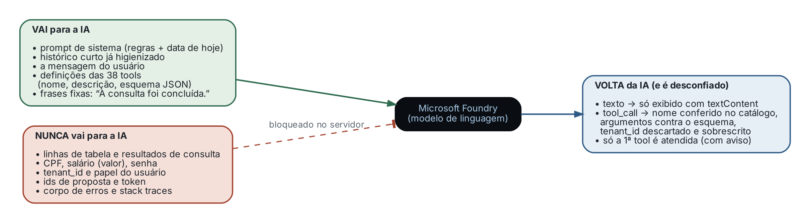
Figura 5 — Fronteira de dados entre o Sentinel e o provedor de IA.
O prompt de sistema fixa o papel do assistente (contabilidade de micro e pequenas empresas), a data de hoje (para resolver "ontem" e "hoje") e as regras de conduta: usar só as ferramentas disponíveis, não inventar ferramentas nem dados, perguntar quando faltar um campo obrigatório, não pedir confirmação em texto (a tela já faz isso), lembrar que proposta não é escrita executada, e nunca pedir nem aceitar senha no chat.

6.3 Memória da conversa
ConversaAgente guarda na sessão as últimas 16 mensagens (no máximo 8.000 caracteres), só texto, ligadas ao usuário e ao tenant: se um deles mudar, a memória é apagada, e o logout a limpa. Antes de guardar, o texto é higienizado: mensagens com termos de credencial são omitidas, CPF e CNPJ viram "[documento omitido]" e o valor que vem depois de "salário" ou "remuneração" vira "[valor omitido]". Resultados de consulta e propostas entram no histórico apenas como frases fixas ("A consulta foi concluída"), sem nenhum dado.

6.4 Como a resposta do modelo é conferida
- A resposta HTTP precisa ser bem-sucedida; caso contrário, vira erro classificado (tabela abaixo).
- A mensagem precisa ter o formato esperado (objeto, tool_calls em lista, finish_reason coerente). Resposta truncada ou filtrada pelo provedor vira erro próprio.
- Se for só texto, é exibida como texto (no navegador, sempre por textContent). O log guarda só o tempo, nunca o conteúdo.
- Se houver chamadas de tool, todas são validadas antes de executar a primeira: JSON válido, objeto, e nenhuma chave fora do esquema da tool. tenant_id é sempre removido.
- Só a primeira chamada é atendida; se havia mais, a resposta traz um aviso pedindo que o usuário peça uma de cada vez.
- Tool de leitura é executada na hora (com RBAC, tenant e auditoria). Tool de escrita passa pelo RBAC e vira proposta: nada é gravado nesse momento.
Tabela 12 — Contrato de erro do agente (todas as respostas levam também um correlation_id)
Situação | Categoria | Código | HTTP
Endpoint, chave ou deployment não configurado | provider_configuration_error | AI_PROVIDER_UNAVAILABLE | 503
Falha de conexão | provider_connection_error | AI_PROVIDER_UNAVAILABLE | 503
Tempo esgotado (30 s) | provider_timeout | AI_PROVIDER_TIMEOUT | 504
Provedor recusou a credencial (401/403) | provider_authentication_error / ..._authorization_error | AI_PROVIDER_UNAVAILABLE | 502
Limite do provedor (429) ou erro 5xx | provider_rate_limit / provider_http_error | AI_PROVIDER_UNAVAILABLE | 503
Resposta fora do formato | provider_response_error | AI_PROVIDER_RESPONSE_INVALID | 502
Resposta truncada / filtrada | provider_response_error | AI_RESPONSE_TRUNCATED / AI_CONTENT_FILTERED | 502
Falha técnica ao executar uma tool | tool_error | AI_TOOL_ERROR | 500

6.5 Tempo de resposta
A chamada ao provedor é cronometrada com hrtime e o tempo é gravado em audit_logs.tempo_ia_ms na linha do desfecho de cada pedido; o detalhe da auditoria mostra "Tempo da IA". Isso torna o RNF04 mensurável. O limite de 10 s, porém, não é imposto pelo código (o teto técnico é o timeout de 30 s): a decisão sobre o limite ficou em aberto e será tomada com os números medidos no teste manual (seção 13).

7. Fluxos da aplicação
Os fluxogramas desta seção descrevem o comportamento real do código. As cores seguem a sinalização da interface: âmbar para escrita pendente, verde para sucesso, vermelho para negação, recusa, cancelamento ou expiração, azul para decisões e fundo escuro para a IA.

7.1 F1: do comando à gravação
É o fluxo central do sistema. Toda escrita, venha do agente ou do modo manual, termina nas mesmas etapas de Revisar e segurar.
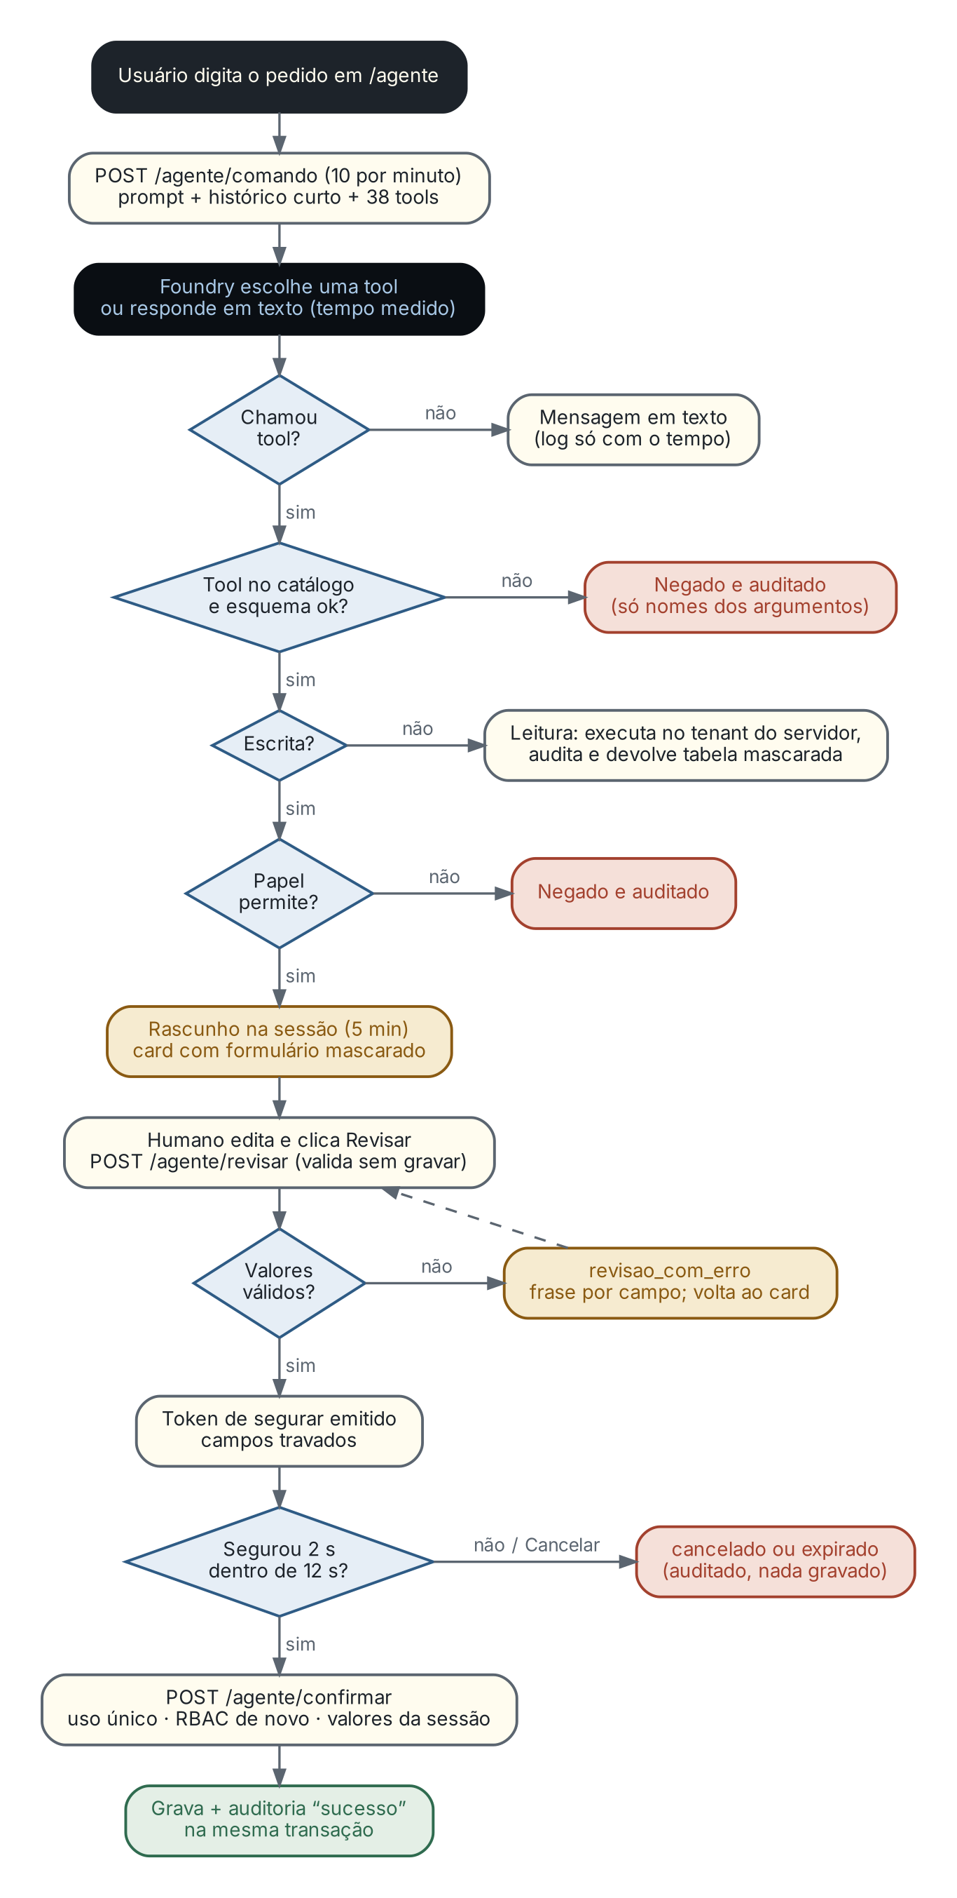
Figura 6 — F1: comando, proposta, Revisar, segurar e confirmar.
- O usuário digita o pedido em /agente, que chega a POST /agente/comando (limite de 10 por minuto).
- AiAgentService::processar() monta o prompt de sistema, o histórico curto e o catálogo de tools, e chama a Chat Completions API. O tempo da chamada é medido.
- interpretar() confere a resposta (seção 6.4). Tool fora do catálogo ou com argumento fora do esquema é negada e auditada só com os nomes dos argumentos.
- Tool de escrita: o RBAC confere o papel. Sem permissão, "negado" (auditado). Com permissão, a resposta é confirmacao_pendente com o formulário. O controller guarda a proposta crua na sessão como rascunho (5 minutos) e devolve ao navegador só os valores mascarados e um id de proposta.
- O humano edita o formulário e clica em Revisar (POST /agente/revisar): RBAC, tenant e regras da tool são aplicados sem gravar. Com erro, o formulário volta com a frase de cada campo (auditado como revisao_com_erro, que não é desfecho). Sem erro, sai o token de segurar e os campos travam.
- O humano segura Confirmar por 2 s, e o navegador envia POST /agente/confirmar com o token. O servidor exige uso único, espera mínima de 2 s e validade de 12 s; a tool e os valores vêm da sessão, nunca do corpo da requisição.
- executarTool() refaz o RBAC, injeta o tenant do servidor e executa a tool e a auditoria "sucesso" na mesma transação.
- Cancelar é auditado como "cancelado" ou "expirado" conforme o horário. Proposta abandonada é auditada como "expirado" pela varredura na requisição seguinte; no logout, as propostas abertas também recebem desfecho.

7.2 Estados de uma proposta
Cada proposta de escrita é uma pequena máquina de estados guardada na sessão. Ela termina em exatamente um desfecho, e cada desfecho é uma linha na auditoria.
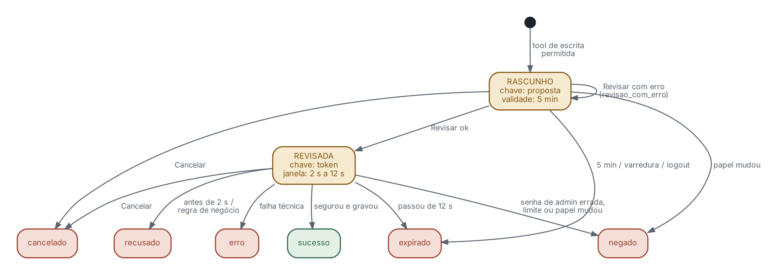
Figura 7 — Máquina de estados da proposta de escrita.
Tabela 13 — Resultados registrados na auditoria
Resultado | Final? | Quando acontece
sucesso | Sim | A escrita foi gravada (na mesma transação da auditoria)
negado | Sim | Falta permissão (papel), ou a senha de admin não conferiu, ou o limite de tentativas estourou
recusado | Sim | Regra de negócio (ex.: dependência, alteração concorrente) ou confirmação antes da espera mínima de 2 s
cancelado | Sim | O humano clicou em Cancelar dentro do prazo
expirado | Sim | Passou do prazo (12 s do token ou 5 min do rascunho), por cancelamento tardio, varredura ou logout
erro | Sim | Falha técnica durante a execução; nada é gravado
revisao_com_erro | Não | O Revisar encontrou erro de validação; a proposta continua em rascunho

7.3 Segurar para confirmar
A confirmação usa o padrão hold-to-confirm: o botão Confirmar precisa ser pressionado e mantido por 2.000 ms. Enquanto ele é mantido, o preenchimento avança de 0% a 100% e o texto mostra "confirmando" e a porcentagem. Soltar antes do fim zera o botão e mostra "Você soltou antes do fim. Nada foi gravado.". O gesto funciona com mouse, toque e teclado (Enter ou Espaço mantidos).
- Duas janelas de tempo: depois do Revisar, a interface dá 10 s para segurar; o servidor aceita até 12 s (folga para a rede). Antes disso existe o prazo absoluto de 5 min do rascunho, que não reinicia ao editar.
- O card não some calado: quando o prazo passa, ele fica visível com "Confirmação expirada. Nada foi gravado. Peça de novo." e os botões desativados.
- Dois canais sempre: cor da borda (risco) + título + texto da etapa + anúncio para leitor de tela (aria-live) + popup com símbolo e texto ao final (RNF07).
- Cancelar é neutro (não vermelho) e cancela com um clique; o vermelho fica para a ação destrutiva.

7.4 F2: atualizar um registro
A atualização começa pelo agente ("mude o telefone do cliente X") ou pelo botão Editar de uma linha de tabela, que abre o formulário sem chamar a IA. O servidor localiza o registro no tenant e protege contra alteração concorrente usando a data de atualização como versão.
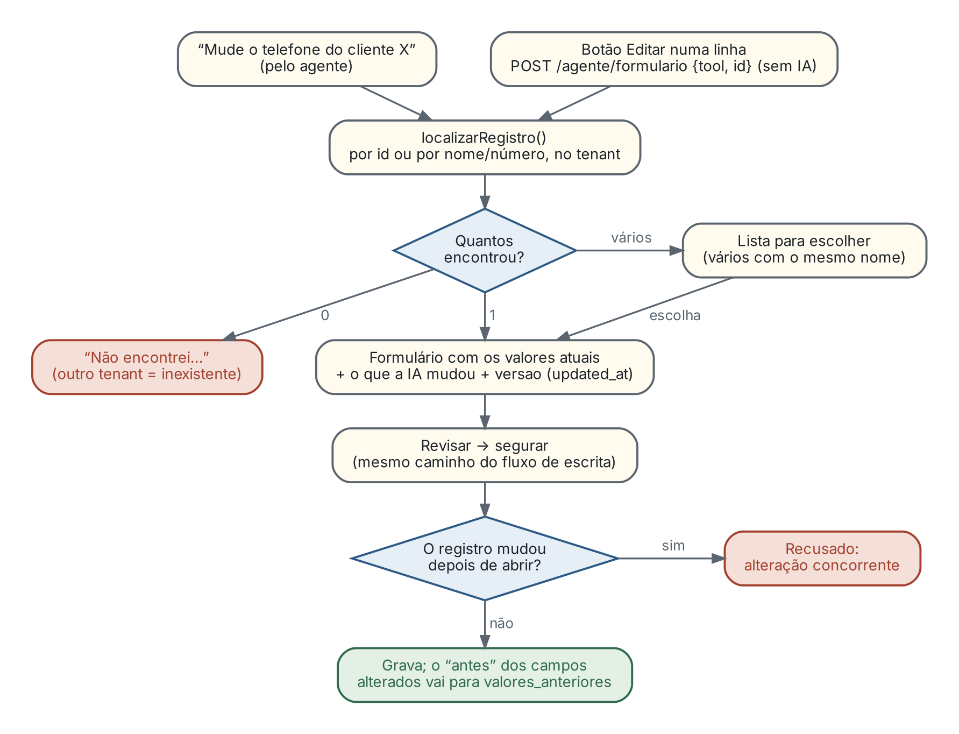
Figura 8 — F2: localizar o registro, abrir o formulário e gravar com controle de versão.

7.5 F3: lixeira, arquivamento e exclusão definitiva
Nenhum dado se perde por engano. A exclusão é um ciclo de vida com quatro estados, e só a última transição é irreversível, sempre por decisão manual de um administrador.
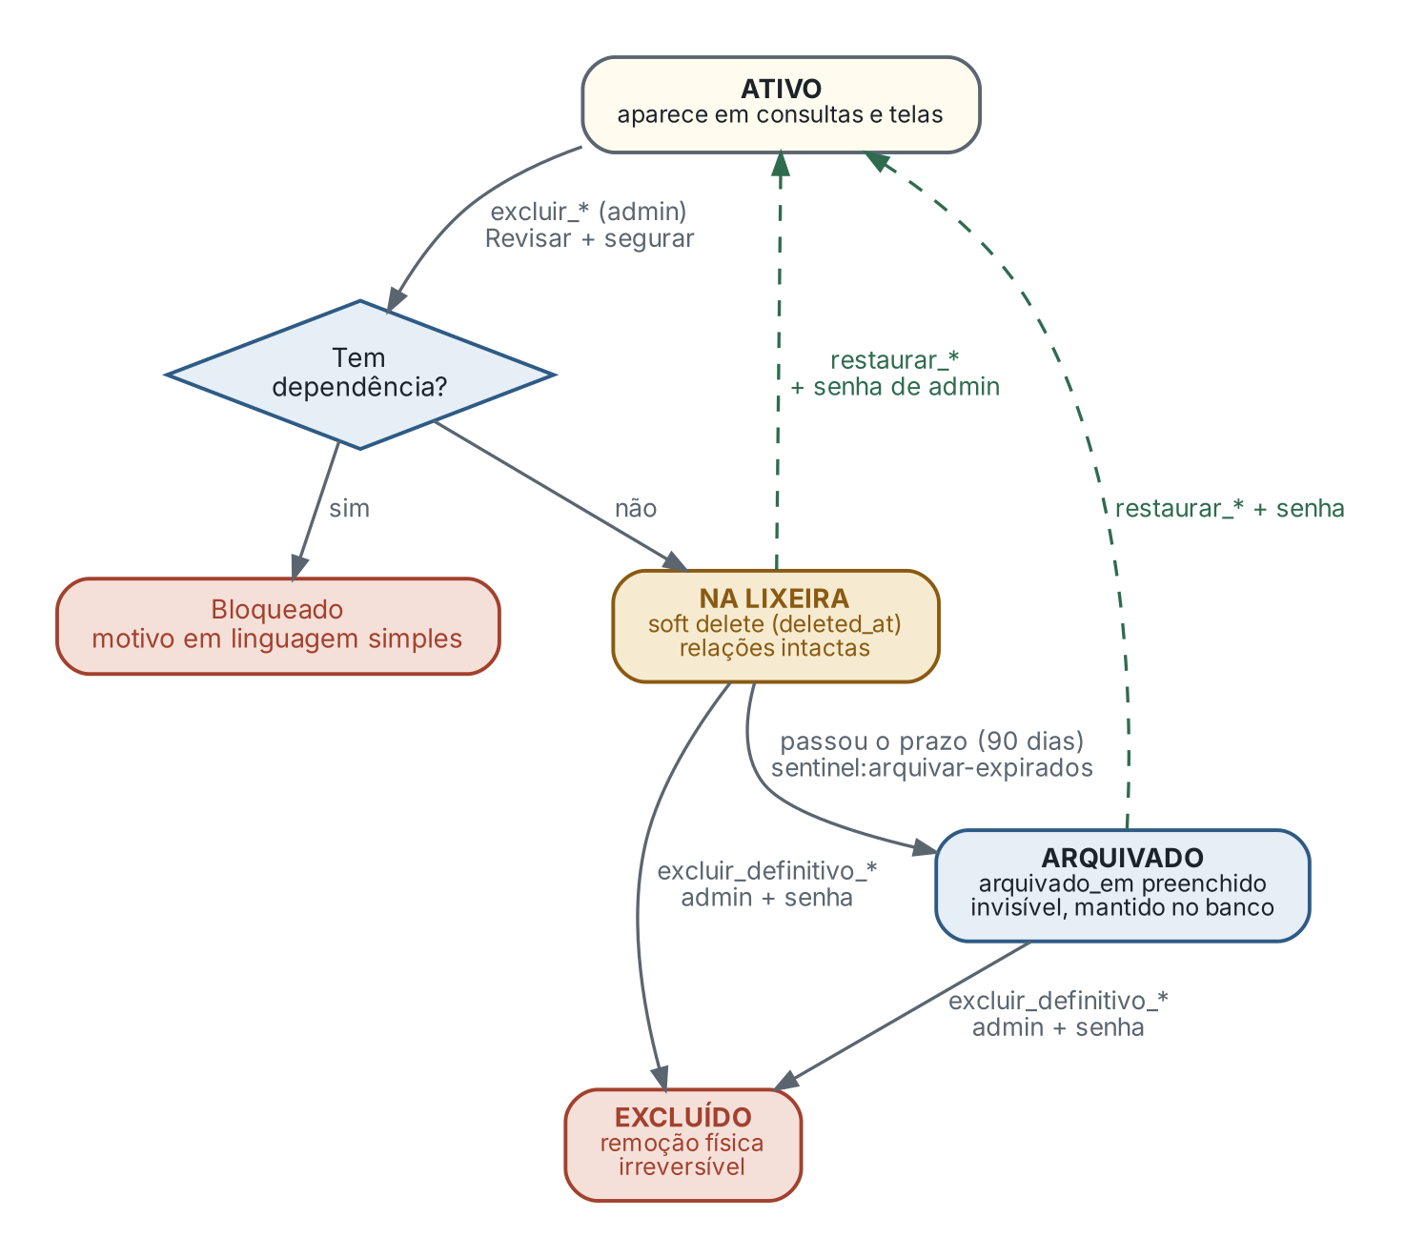
Figura 9 — Ciclo de vida de um registro: ativo, lixeira, arquivado e excluído.
- Bloqueio por dependência (RF08): antes de excluir, o sistema verifica as relações que impedem a exclusão e explica o motivo em linguagem simples ("Não é possível excluir: existem lançamentos vinculados a este registro."). A recusa aparece já no Revisar e é conferida de novo no segurar.
- Lixeira (RF09): soft delete; as relações continuam intactas. Prazo de retenção configurável (SENTINEL_RETENCAO_LIXEIRA_DIAS, padrão 90 dias).
- Arquivamento (RF11): passado o prazo, o comando agendado sentinel:arquivar-expirados marca o registro como arquivado. Ele some das telas, mas continua no banco, porque documentos fiscais e trabalhistas têm prazo legal de guarda de anos.
- Restauração (RF10): volta o registro com a data de cadastro e as relações originais; exige a senha de um admin do mesmo tenant, e a auditoria grava quem autorizou (autorizado_por). Restaurar um registro cujo "pai" está na lixeira é recusado, dizendo qual é o pai.
- Exclusão definitiva (RF12): só de registro arquivado, só por admin e com senha. Nenhuma rotina automática faz exclusão física.
A ordem das verificações na confirmação com senha foi desenhada para que o card não sirva de verificador de senhas: tudo o que não envolve segredo é conferido primeiro, e um usuário sem permissão recebe a mesma resposta com senha certa ou errada, sem gastar tentativa.
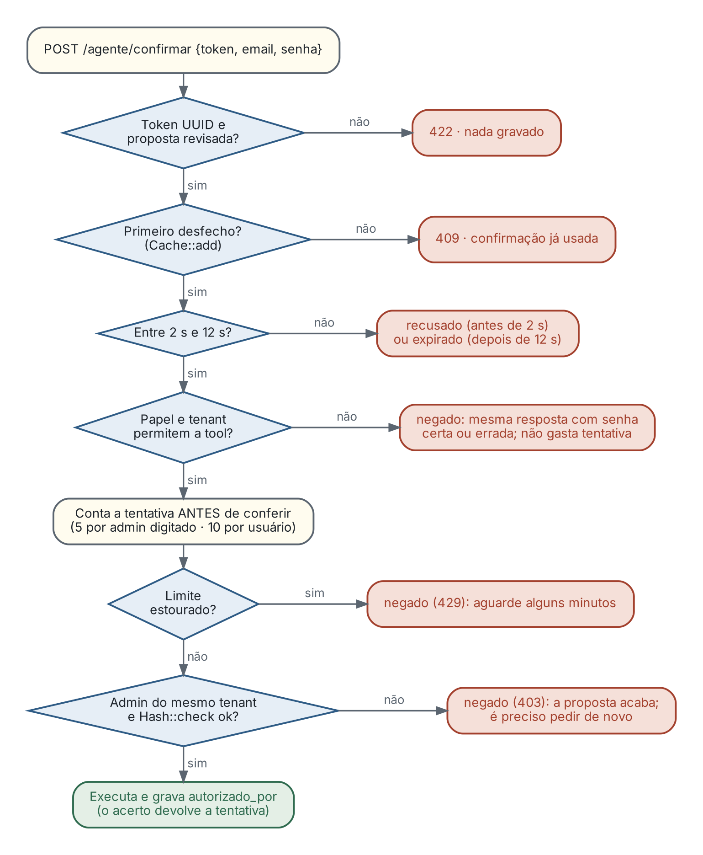
Figura 10 — Ordem das verificações em uma confirmação que exige senha de administrador.

7.6 F4: consultar e exportar
O navegador nunca diz ao servidor o que exportar: ele envia apenas um id. A consulta (tool e argumentos) fica guardada na sessão, e na exportação o servidor a refaz com o RBAC, o tenant e a máscara do momento. Assim, um usuário que perdeu permissão depois da consulta não consegue exportar, e um id adulterado não leva a dados de outro tenant.
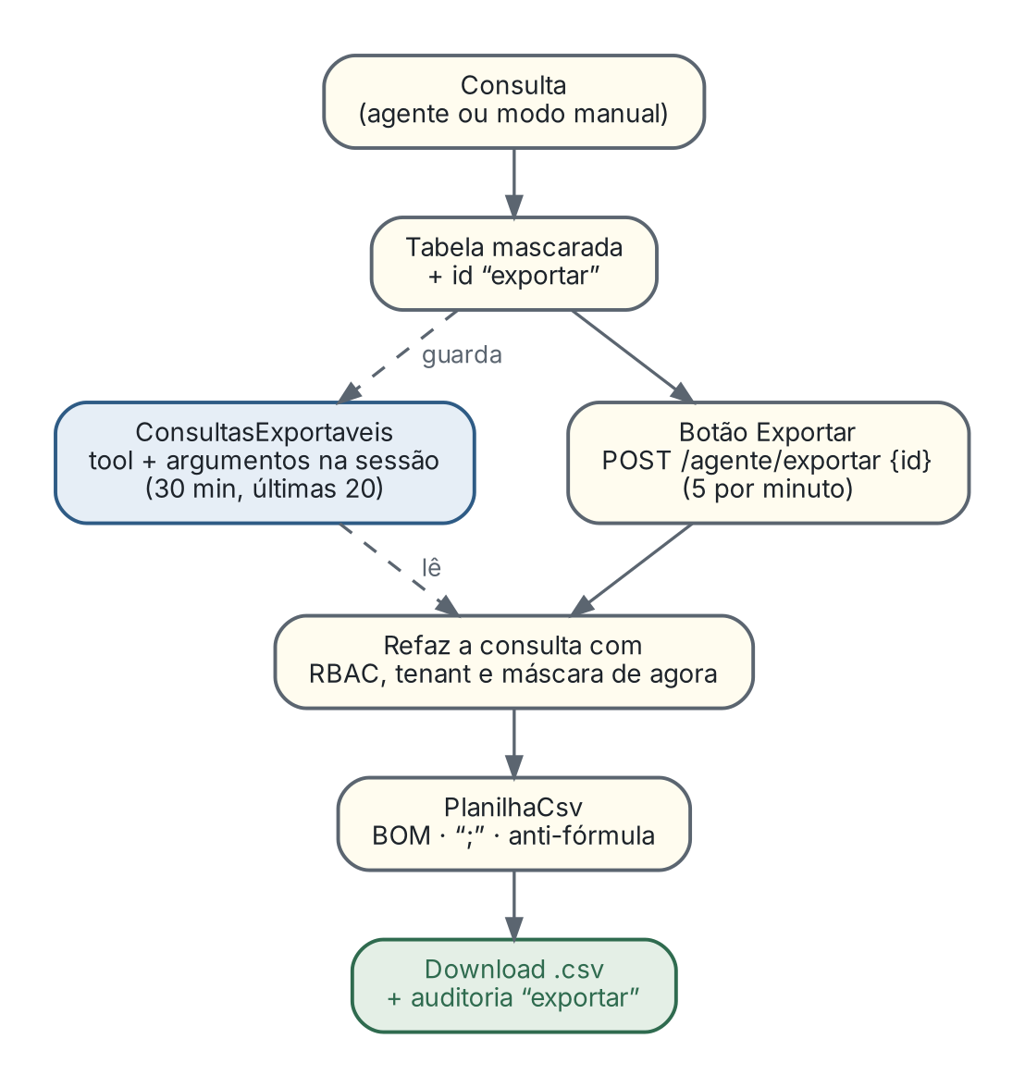
Figura 11 — F4: consulta, guarda da consulta na sessão e exportação segura em CSV.

7.7 F5: modo manual, sem IA
As telas Cadastros e Lixeira funcionam sem o agente. Elas chamam POST /agente/consultar com a tool e os filtros; o servidor aceita só tools de leitura do catálogo e confere os filtros contra o esquema da tool. "Novo" e "Editar" abrem o mesmo card de confirmação, sem IA. É assim que o sistema atende ao RNF05 quando a Azure está fora do ar.
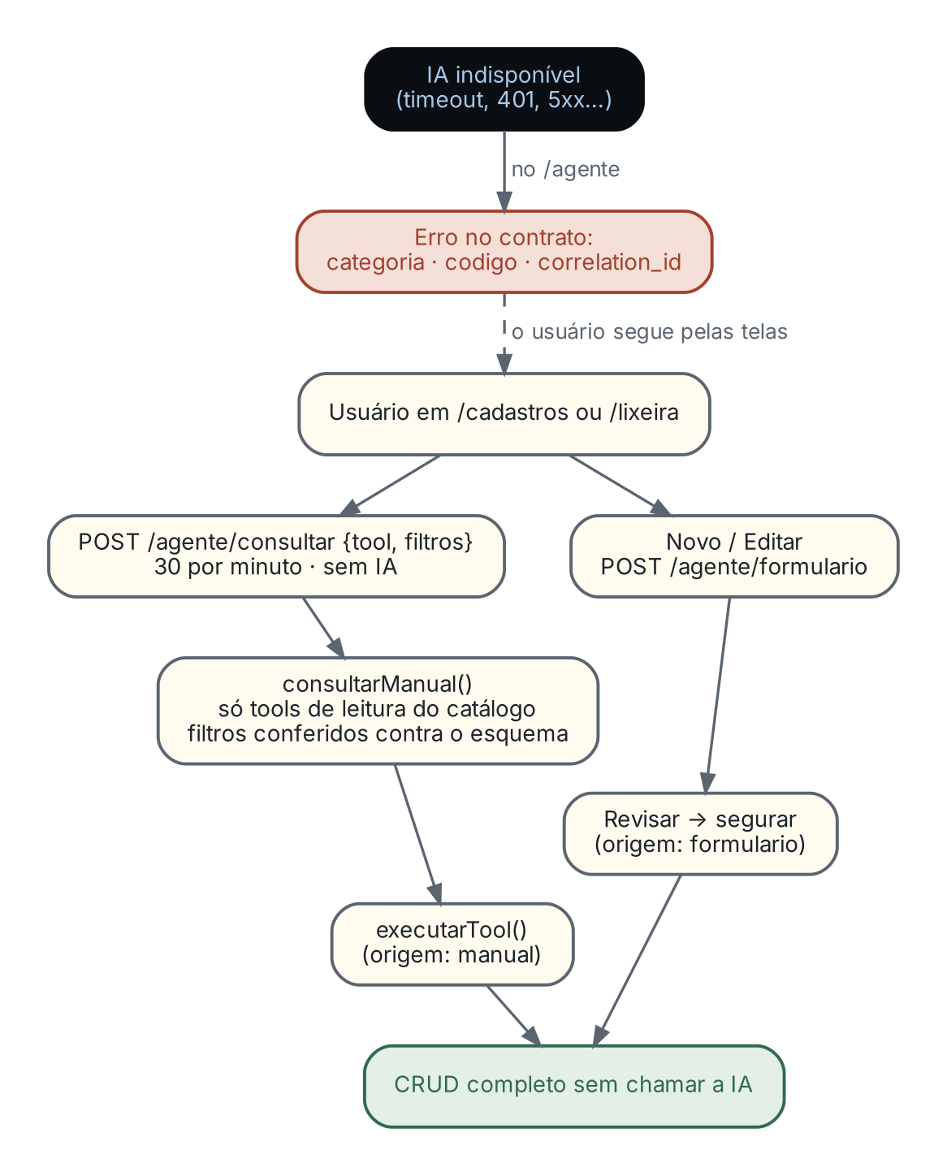
Figura 12 — F5: modo manual e degradação quando a IA está indisponível.

8. Segurança
O Sentinel é um protótipo acadêmico, mas trata dados que seriam sensíveis em uma empresa real: CPF, salário e movimentação financeira. A regra do projeto é que controle de escopo não é desculpa para segurança relapsa: não se adiciona infraestrutura de produção (filas, 2FA, observabilidade), mas tudo o que está no escopo é feito com cuidado e coberto por teste.

8.1 Princípios
- A IA é tratada como entrada não confiável. O que vem do modelo passa pelas mesmas verificações que um formulário vindo de um usuário mal-intencionado.
- Defesa em profundidade. O RBAC é conferido na proposta, no Revisar e de novo na confirmação; o tenant é injetado pelo servidor em todas as camadas.
- Falha fechada. Sem usuário, papel ou tenant, ou com papel desconhecido, tudo é negado.
- Sem segredo antes da hora. Verificações que não envolvem senha vêm antes das que envolvem.
- Mínimo de dado em cada lugar. O navegador, o log, a auditoria, o CSV e a IA recebem só o que precisam, com a mesma máscara.
- Tudo auditável. Toda decisão do sistema, inclusive as negadas, vira uma linha consultável.
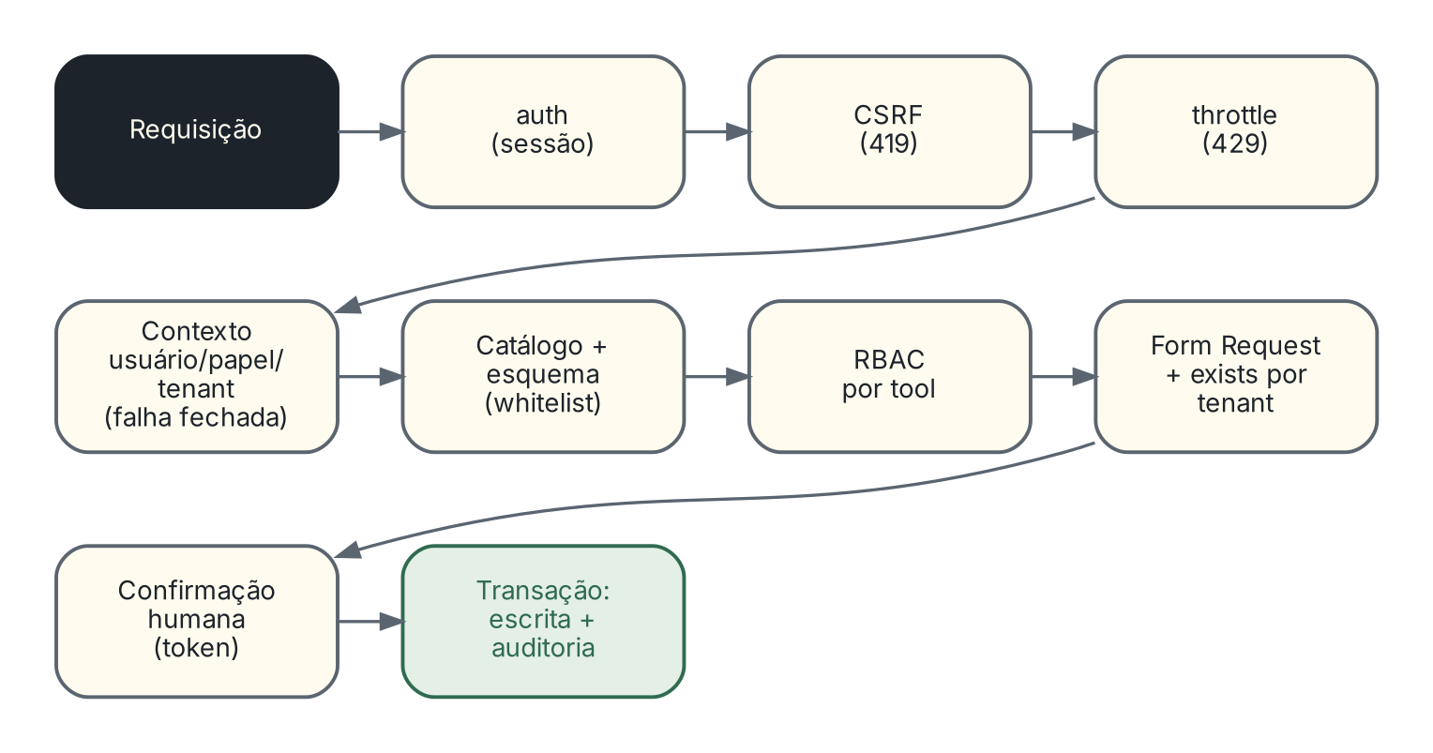
Figura 13 — Camadas que uma requisição de escrita atravessa até a gravação.

8.2 Ameaças e proteções
Tabela 14 — Ameaças, proteções e testes
Ameaça | Proteção | Onde | Teste que comprova
Injeção de prompt / tool inventada pelo modelo | Whitelist estática; argumentos conferidos contra o esquema; chave fora do esquema = resposta inválida; tool fora do catálogo negada e auditada só com nomes de argumentos | interpretar(), executarTool() | test_tool_inventada_pelo_modelo_nao_executa_nada; test_argumentos_invalidos_nao_executam_tool; test_tool_inventada_com_cpf_e_salario_grava_so_os_nomes_dos_argumentos
Acesso a dados de outra empresa (IDOR / tenant) | Tenant sempre do servidor; services exigem int $tenantId; regras exists reescritas para o tenant; registro de outro tenant responde como inexistente | ContextoUsuario, services, escoparPorTenant() | test_tenant_enviado_pelo_modelo_e_ignorado; test_registro_de_outro_tenant_ou_na_lixeira_responde_igual_a_inexistente; test_service_com_o_tenant_de_outra_empresa_nao_encontra_nem_exclui
Escalada de papel | RBAC por tool na proposta, no Revisar e na confirmação; falha fechada | papelAtualPermite() | test_rbac_e_rechecado_na_confirmacao; test_rbac_e_reaplicado_no_revisar_e_de_novo_na_confirmacao; test_rbac_papel_desconhecido_nega_tudo
Força bruta de senha | Login: 5/min por e-mail + IP. Card: 5 erros por admin digitado e 10 por usuário, contados antes de conferir | AppServiceProvider, ReautenticacaoAdmin | test_login_bloqueia_a_sexta_tentativa_no_mesmo_minuto; test_a_tentativa_conta_antes_de_conferir_a_senha
Usar o card para descobrir senhas | Papel e tenant conferidos antes da senha; mesma resposta com senha certa ou errada para quem não tem permissão | AgenteController::confirmar() | test_usuario_rebaixado_recebe_o_mesmo_negado_com_senha_certa_ou_errada_sem_gastar_tentativa
XSS | Blade só com {{ }}; JS só createElement/textContent; a IA nunca gera HTML | views, partials/bancada.blade.php | test_erros_e_email_sao_escapados_e_senha_nao_e_reexibida (JS: revisão de código)
CSRF | Middleware padrão do grupo web; cabeçalho X-CSRF-TOKEN em todo fetch; 419 em português | layouts/app.blade.php | test_layout_envia_credenciais_ao_login_real_com_csrf; bloqueio conferido no teste manual
Injeção de fórmula no CSV | Apóstrofo antes de =, +, -, @, também depois de separador ou aspas | PlanilhaCsv::celula() | test_celula_que_comeca_com_formula_ganha_apostrofo
Vazamento de dado pessoal | Máscara única; logs só com metadados; senha só na requisição; histórico só com frases fixas | AuditoriaService, ConversaAgente | AuditoriaMascaraTest (15 testes); test_a_senha_nao_aparece_na_resposta_log_auditoria_sessao_historico_cache_nem_na_ia
Confirmação duplicada (corrida) | Token de uso único com Cache::add; um desfecho por proposta | ConfirmacoesPendentes::concluir() | test_m1_confirmar_e_cancelar_simultaneos_so_o_primeiro_desfecho_vale; test_rnf02_token_so_vale_uma_vez
Valor adulterado no navegador depois do Revisar | A confirmação usa os valores guardados na sessão; o corpo só leva o token | AgenteController::confirmar() | test_valor_alterado_no_navegador_depois_do_revisar_e_ignorado
Exclusão acidental | Revisar + segurar; bloqueio por dependência; lixeira; arquivamento; exclusão física só manual com senha | ExclusaoSegura, tools da lixeira | GovernancaTest::test_rf09_*, test_rf11_rf12_*; test_excluir_e_so_para_admin
Abuso de custo e de uso | Limites de taxa por rota (seção 8.4) | rotas web | test_rnf10_a_11a_chamada_no_mesmo_minuto_recebe_429; test_limite_de_cinco_exportacoes_por_minuto

8.3 Dados pessoais (LGPD)
Uma só máscara, definida em AuditoriaService, é aplicada em todos os lugares por onde um dado pessoal poderia sair: auditoria, resposta de consulta, formulário do card, CSV e histórico da conversa.
Tabela 15 — Máscara de dados sensíveis
Campo | Regra | Exemplo de saída
cpf | Mostra só os 5 últimos dígitos | ***.***.789-01
documento com 11 dígitos | É CPF: mesma máscara do cpf | ***.***.789-01
documento com 14 caracteres | É CNPJ, dado público de empresa: passa intacto | 12.345.678/0001-90
salario | Nada do valor aparece | [redigido]
Valor que não é texto nem número | Redigido | [redigido]
Senha de admin | Só existe na requisição de confirmação; nunca em sessão, log, auditoria, cache ou IA | —

O administrador vê o salário em reais apenas no card de cadastro ou atualização de funcionário, porque precisa conferir o valor antes de gravar; em todo o resto (tabela, histórico, auditoria e CSV) o valor continua redigido. O CSV de funcionários sai sem CPF e sem salário.

8.4 Autenticação, sessão e limites
- Login com o Auth nativo do Laravel: session()->regenerate() no login e invalidate() no logout. Não há cadastro público; os usuários locais vêm do seeder ou do comando sentinel:preparar-acesso, que mostra a senha aleatória só na criação.
- O logout dá desfecho às propostas abertas e limpa a memória da conversa.
- Na máquina da apresentação: APP_DEBUG=false (não expor stack traces) e SESSION_ENCRYPT=true (sessão cifrada).
Tabela 16 — Limites de taxa
Limitador | Limite | Chave
login | 5 por minuto | e-mail + IP
agente (chama a IA) | 10 por minuto | usuário
agente-sem-ia (revisar, cancelar, editar, formulário, consultar) | 30 por minuto | usuário
auditoria | 60 por minuto | usuário
exportar | 5 por minuto | usuário
Senha de admin no card | 5 erros por admin digitado; 10 por usuário, por janela | usuário + HMAC do e-mail

8.5 Ambiente e dependências
Tabela 17 — Ambiente e dependências
Item | Situação | Ação
PHP | A máquina de desenvolvimento usa PHP 8.4.25. As falhas críticas de outubro de 2026 (CVE-2026-109618 e CVE-2026-109619) exigem 8.4.27 ou mais | Atualização pedida ao TI do SENAI (o antivírus do laboratório bloqueia a instalação). Fazer também na máquina da apresentação
session.upload_progress.enabled | Ligado por padrão (CVE-2026-115560) | Desligado (=0) no php.ini da máquina principal; repetir nas demais
composer audit | Limpo desde ae79781 | symfony/http-foundation (CVE-2026-108082) e league/commonmark atualizados
Pacotes npm | Ondas recentes de pacotes comprometidos no registro npm | Instalar sempre com npm ci (respeita o package-lock.json). O Sentinel não roda servidor Node em produção

Fora do escopo do protótipo (registrado, não descartado)
A lista completa do que fica para quando o projeto sair de protótipo (2FA, recuperação de senha, verificação de e-mail, tabela de tenants com chaves estrangeiras, observabilidade, hardening de servidor) está no Notion, na página "Checklist final — antes de sair de protótipo acadêmico".

9. O código em detalhe
Esta seção mostra trechos reais do repositório (revisão ae79781) que materializam as garantias descritas acima. Os trechos estão resumidos onde indicado por // ...; o restante é cópia fiel.

9.1 Uma tool no catálogo
Código 1 PHP · app/Services/AiAgentService.php, linhas 1057–1073
$this->definirTool(
nome: 'consultar_clientes',
descricao: 'Consulta clientes cadastrados, opcionalmente filtrando por parte do nome. Ação de leitura — não exige confirmação.',
tipo: 'leitura',
risco: 'leitura',
acao: 'consultar',
entidade: 'Cliente',
papelMinimo: 'leitura',
propriedades: [
'nome' => ['type' => 'string', 'description' => 'Parte do nome do cliente.'],
],
obrigatorios: [],
executar: fn (array $a) => $this->clienteService->buscarPorFiltro($a['nome'] ?? null, $a['tenant_id']),
mensagemErro: 'Não consegui consultar os clientes agora. Tente novamente.',
colunas: ['id', 'nome', 'documento', 'email', 'telefone'],
editavelPor: 'atualizar_cliente',
),

O que faz. Declara, num só lugar, tudo o que define uma ferramenta: o que a IA enxerga (nome, descrição e esquema JSON em propriedades), quem pode usar (papelMinimo), a classe de risco (que vira a cor da borda do card), a ação registrada na auditoria, as colunas devolvidas à tela, qual tool edita cada linha (editavelPor) e o executor.
Por que assim. Uma fonte única impede divergência entre o que a IA vê, o que o RBAC permite e o que a tela mostra. Repare que o esquema não tem tenant_id: o executor recebe o tenant do servidor, então o modelo não tem como pedir dados de outra empresa.

9.2 A chamada ao provedor e a medição do tempo
Código 2 PHP · app/Services/AiAgentService.php, linhas 148–185 (resumido)
// B1 (RNF04): tempo da chamada à IA, do envio até a resposta (ou a falha) do provedor.
$inicio = hrtime(true);
$decorrido = fn () => (int) round((hrtime(true) - $inicio) / 1e6);

try {
$resposta = Http::withHeaders(['api-key' => $apiKey])
->timeout(30)
->post("{$endpoint}/openai/v1/chat/completions", [
'model' => $deployment,
'messages' => [
['role' => 'system', 'content' => 'Você é o assistente do Sentinel, ...'],
...$historico,
['role' => 'user', 'content' => $mensagem],
],
'tools' => $this->tools(),
'tool_choice' => 'auto',
]);
} catch (\Throwable $e) {
// ... classifica timeout ou falha de conexão
return $this->falha($timeout ? 'provider_timeout' : 'provider_connection_error', /* ... */);
}

$tempoIaMs = $decorrido();

// Tudo o que esta resposta auditar (leitura, negado, tool fora do catálogo) leva o tempo da IA.
return $this->detalhesAuditoria->com(['tempo_ia_ms' => $tempoIaMs],
fn () => $this->interpretar($resposta, $tempoIaMs));

O que faz. Faz a única chamada HTTP do sistema ao Microsoft Foundry: prompt de sistema, histórico curto, mensagem do usuário e a lista de tools derivada do catálogo. Cronometra a chamada com hrtime (relógio monotônico, imune a ajustes de hora) e coloca o tempo no escopo da auditoria.
Por que assim. Isolar a integração em uma classe atende à regra de arquitetura (trocar de provedor é mexer em um ponto) e torna o RNF04 mensurável sem espalhar código de medição pelo sistema. A chamada é stateless: nada fica guardado no provedor entre um pedido e outro.

9.3 Conferindo o que o modelo respondeu
Código 3 PHP · app/Services/AiAgentService.php, linhas 273–293 (resumido)
// Valida todas as chamadas antes de processar a primeira; nunca converte JSON inválido em consulta ampla.
foreach ($toolCalls as $pedido) {
// ...
try {
$objeto = json_decode($f['arguments'], false, 32, JSON_THROW_ON_ERROR);
} catch (\JsonException) {
return $this->respostaForaDoFormato($resposta->status());
}
$args = (array) $objeto;
// Compatibilidade defensiva: tenant é sempre removido e derivado do backend.
unset($args['tenant_id']);
$schema = $this->catalogo()[$f['name']]['definicao']['function']['parameters']['properties'] ?? null;
if ($schema !== null && array_diff(array_keys($args), array_keys($schema)) !== []) {
return $this->respostaForaDoFormato($resposta->status());
}
}

O que faz. Antes de executar qualquer coisa, confere todas as chamadas de ferramenta que o modelo devolveu: o JSON precisa ser válido e ser um objeto, e nenhuma chave pode estar fora do esquema da tool. O tenant_id é descartado mesmo que o modelo o envie.
Por que assim. Um JSON quebrado nunca pode virar "consulta sem filtro" (que devolveria tudo). Chave inesperada é sinal de alucinação ou de injeção de prompt; o sistema prefere responder "não entendi" a adivinhar.

9.4 Revisar: validar sem gravar
Código 4 PHP · app/Http/Controllers/AgenteController.php, linhas 151–188 (resumido)
$tool = $rascunho['tool'];
$revisados = $this->aiAgentService->aplicarValores($tool, $rascunho['argumentos'], $valores);

$recusa = $this->aiAgentService->revisar($tool, $revisados, ConfirmacoesPendentes::propostos($rascunho),
ConfirmacoesPendentes::origem($rascunho), ConfirmacoesPendentes::tempoIa($rascunho));
// ...
if ($recusa !== null) {
// O rascunho guarda o que já foi editado: na próxima revisão, sensível em branco mantém o editado.
$this->pendentes->atualizarRascunho($request->session(), $proposta, $rascunho, $revisados);
return response()->json([...$recusa, 'proposta' => $proposta, 'formulario' => $formulario], 422);
}

return response()->json([
'tipo' => 'revisada',
'proposta' => $proposta,
'token' => $this->pendentes->emitirToken($request->session(), $proposta, $rascunho, $revisados),
'risco' => $this->aiAgentService->risco($tool),
]);

O que faz. Aplica os valores que o humano editou sobre a proposta guardada na sessão (só os campos do formulário) e valida com RBAC, tenant e as regras do Form Request, sem gravar. Se houver erro, devolve o formulário com a frase de cada campo; se não houver, emite o token de segurar.
Por que assim. Separar "revisar" de "confirmar" garante que o humano veja o formulário validado antes de o botão de segurar existir, o que combate a fadiga de confirmação. E a confirmação usa exatamente os valores revisados, guardados no servidor.

9.5 Confirmar: sem segredo antes da hora
Código 5 PHP · app/Http/Controllers/AgenteController.php, linhas 207–255 (resumido)
$pendente = $this->pendentes->retirarRevisada($request->session(), $token); // uso único
// ...
if (! $this->pendentes->concluir($proposta)) {
return response()->json(['tipo' => 'erro', 'mensagem' => 'Esta confirmação já foi usada.'], 409);
}
$decorrido = $this->pendentes->decorrido($pendente);

// Fora do prazo: antes da espera mínima, ou vencido (12 s do token ou os 5 min absolutos do rascunho).
if ($decorrido < ConfirmacoesPendentes::ESPERA_MINIMA_S || $this->pendentes->expirou($pendente)) {
// ... audita "expirado" ou "recusado" e responde 422
}

// Ordem: primeiro o que não envolve segredo (proposta revisada e no prazo, acima; papel e tenant,
// aqui). Sem permissão, a senha nem é conferida nem gasta tentativa.
if ($this->aiAgentService->exigeReautenticacao($pendente['tool'])
&& $this->aiAgentService->podeExecutar($pendente['tool'])) {
$autorizacao = $this->reautenticar($request);
// ...
}

O que faz. Retira a proposta revisada da sessão (uso único), marca o desfecho de forma atômica, confere a janela de 2 a 12 s e só então, se a tool exigir e o usuário tiver permissão, confere a senha de administrador.
Por que assim. A ordem importa. Se a senha fosse conferida primeiro, um usuário sem permissão poderia usar o card para testar senhas de administradores. Com a ordem atual, ele recebe a mesma negação com senha certa ou errada e não gasta tentativas.

9.6 Uso único do token
Código 6 PHP · app/Services/ConfirmacoesPendentes.php, linhas 226–229
public function concluir(string $proposta): bool
{
return Cache::add("agente:token_usado:{$proposta}", true,
now()->addMinutes(max(1, (int) config('session.lifetime'))));
}

O que faz. Grava uma marca no cache somente se ela ainda não existir. Cache::add é atômico no armazenamento, então, entre duas requisições simultâneas, só uma recebe true.
Por que assim. Duas requisições podem ler a mesma sessão ao mesmo tempo (por exemplo, confirmar e cancelar em sequência rápida). Sem a marca atômica, a mesma proposta poderia ter dois desfechos. A marca é por proposta, não por token: dois tokens da mesma proposta nunca geram duas gravações.

9.7 Execução e auditoria na mesma transação
Código 7 PHP · app/Services/AiAgentService.php, linhas 470–493
$argumentos['tenant_id'] = $this->contexto->tenantId();

try {
$resultado = $this->detalhesAuditoria->com([], fn () => DB::transaction(function () use ($tool, $definicao, $argumentos) {
$retorno = $definicao['executar']($argumentos);

$this->auditar(
$tool,
$definicao['acao'],
$definicao['entidade'],
$retorno instanceof Model ? (int) $retorno->getKey() : null,
$argumentos,
'sucesso',
null,
true,
);

return $retorno;
}));
} catch (ToolRecusadaException $e) {
// Regra de negócio: a mensagem já é uma frase amigável escrita para o usuário.
$this->auditar($tool, /* ... */ 'recusado', $e->getMessage(), true);

O que faz. Sobrescreve o tenant com o do usuário logado e executa a tool e o registro de auditoria dentro de DB::transaction. Recusas de regra de negócio viram "recusado" com uma frase amigável.
Por que assim. Se gravar a auditoria falhar, a escrita é desfeita: não existe gravação sem rastro. Isso é comprovado por test_escrita_e_auditoria_sao_atomicas_se_o_audit_falha_a_escrita_e_desfeita.

9.8 RBAC com falha fechada
Código 8 PHP · app/Services/AiAgentService.php, linhas 1848–1855
private function papelAtualPermite(string $papelMinimo): bool
{
$hierarquia = (array) config('sentinel.papeis', []); // ['leitura', 'operador', 'admin']
$atual = array_search($this->contexto->papel(), $hierarquia, true);
$minimo = array_search($papelMinimo, $hierarquia, true);

return $atual !== false && $minimo !== false && $atual >= $minimo;
}

O que faz. Compara a posição do papel do usuário com a do papel mínimo da tool na hierarquia configurada.
Por que assim. Se o papel do usuário ou o papel mínimo não estiverem na lista (erro de digitação, papel removido), array_search devolve false e a função nega. O erro de configuração resulta em "não pode", nunca em "pode tudo". A checagem roda na proposta, no Revisar e na confirmação.

9.9 Regras exists presas ao tenant
Código 9 PHP · app/Services/AiAgentService.php, linhas 1589–1605
private function escoparPorTenant(array $regras, int $tenantId): array
{
return array_map(function ($regra) use ($tenantId) {
// ...
return array_map(function (string $parte) use ($tenantId) {
if (! str_starts_with($parte, 'exists:')) {
return $parte;
}
[$tabela, $coluna] = array_pad(explode(',', substr($parte, 7)), 2, 'id');

return Rule::exists($tabela, $coluna)->where('tenant_id', $tenantId)->whereNull('deleted_at');
}, explode('|', $regra));
}, $regras);
}

O que faz. Reescreve, em tempo de execução, toda regra exists:tabela,coluna dos Form Requests para exigir o tenant atual e um registro fora da lixeira.
Por que assim. Sem isso, uma nota fiscal poderia apontar para o cliente de outra empresa só informando o id dele. A reescrita centralizada protege todos os Form Requests de uma vez.

9.10 Máscara LGPD
Código 10 PHP · app/Services/AuditoriaService.php, linhas 18 e 98–128 (resumido)
private const MASCARAS = ['cpf' => 'mascararCpf', 'salario' => 'redigir', 'documento' => 'mascararDocumento'];

public static function mascararCamposSensiveis(array $parametros): array
{
return collect($parametros)->map(function ($valor, $campo) {
$metodo = self::MASCARAS[$campo] ?? null;
return $metodo === null ? $valor : self::$metodo($valor);
})->all();
}

private static function mascararDocumento(mixed $valor): mixed
{
if ($valor === null) {
return null;
}
if (! is_scalar($valor)) {
return self::REDIGIDO;
}
return strlen(preg_replace('/\D/', '', (string) $valor)) === 11 ? self::mascararCpf($valor) : $valor;
}

O que faz. Mapeia cada campo sensível para a sua regra de máscara. O campo documento decide pelo número de dígitos se é CPF (mascarado) ou CNPJ (público).
Por que assim. Ter uma fonte única evita que um lugar novo (por exemplo, o CSV) esqueça de mascarar. Tipos inesperados (listas, objetos) são redigidos em vez de passarem crus.

9.11 Higiene do histórico da conversa
Código 11 PHP · app/Services/ConversaAgente.php, linhas 65–81 (resumido)
private function sanitizar(string $texto): string
{
// Credenciais não são necessárias aos fluxos de cadastro disponíveis.
if (preg_match('/senha|password|api.?key|app.?key|csrf|cookie|session.?id|bearer/i', $texto)) {
return '[Mensagem com credenciais omitida do histórico]';
}
// ... troca a chave da API e a APP_KEY, se aparecerem, por '[credencial omitida]'
$texto = preg_replace('/\b\d{2}\.?\d{3}\.?\d{3}\/?\d{4}-?\d{2}\b/', '[documento omitido]', $texto);
$texto = preg_replace('/\b\d{3}\.?\d{3}\.?\d{3}-?\d{2}\b/', '[documento omitido]', $texto);
$texto = preg_replace('/\b(sal[aá]rios?|remunera[cç](?:[aã]o|[oõ]es))\b(\D{0,30}?)(?:R\$\s*)?\d(?:[\d.,]*\d)?/iu',
'$1$2[valor omitido]', $texto);
return mb_substr($texto, 0, 1000);
}

O que faz. Antes de uma mensagem entrar no histórico que volta para a IA, remove credenciais, CNPJ, CPF e o valor que acompanha "salário" ou "remuneração", e corta em 1.000 caracteres.
Por que assim. O histórico é reenviado ao provedor a cada pedido; quanto menos dado pessoal ele carrega, menor a exposição. As limitações conhecidas (por exemplo, "ganha 4500" sem a palavra salário) estão registradas na seção 14.

9.12 Limite atômico de tentativas de senha
Código 12 PHP · app/Services/ReautenticacaoAdmin.php, linhas 72–98 (resumido)
// O e-mail digitado entra na chave só como HMAC: se alguém digitar a senha no campo
// do e-mail, ela não fica legível no cache.
$porUsuario = "reautenticacao:usuario:{$usuarioId}";
$porAdmin = "reautenticacao:admin:{$usuarioId}:".hash_hmac('sha256', Str::lower(trim($email)), (string) config('app.key'));

// A tentativa conta ANTES de conferir a senha (incremento atômico no cache): pedidos em
// paralelo não passam todos pela conferência antes de o primeiro erro ser contado.
$tentativasDoUsuario = RateLimiter::hit($porUsuario, self::JANELA_S);
$tentativasNoAdmin = RateLimiter::hit($porAdmin, self::JANELA_S);

if ($tentativasDoUsuario > self::LIMITE_POR_USUARIO || $tentativasNoAdmin > self::LIMITE_POR_ADMIN) {
$this->devolverTentativa($porUsuario, $porAdmin);
return ['falha' => 'limite'];
}

$admin = /* ... */ $this->adminQueConfere(trim($email), $senha);
if ($admin === null) {
return ['falha' => 'invalido'];
}

// Acerto não conta: a tentativa volta.
$this->devolverTentativa($porUsuario, $porAdmin);
return ['admin' => (int) $admin->id];

O que faz. Conta a tentativa antes de conferir a senha, com dois limites (por usuário e por e-mail de admin digitado). Só um admin do mesmo tenant é aceito. O acerto devolve a tentativa.
Por que assim. Se a contagem viesse depois da conferência, vários pedidos em paralelo passariam todos antes de o primeiro erro ser registrado. O HMAC evita que uma senha digitada por engano no campo de e-mail fique legível no cache.

9.13 Bloqueio por dependência
Código 13 PHP · app/Services/Concerns/ExclusaoSegura.php, linhas 42–59 e 181–192
protected function excluirComBloqueio(Model $registro, array $relacoesQueBloqueiam): array
{
$motivo = $this->motivoDeBloqueio($registro, $relacoesQueBloqueiam);
if ($motivo !== null) {
return ['bloqueado' => true, 'motivo' => $motivo];
}
// Uma marca de arquivado que sobrou faria o registro pular o prazo da lixeira (RF09/RF11).
if ($registro->arquivado_em !== null) {
$registro->forceFill(['arquivado_em' => null])->save();
}
$registro->delete(); // soft delete
return ['bloqueado' => false, 'registro' => $registro];
}

private function motivoDeBloqueio(Model $registro, array $relacoes): ?string
{
foreach ($relacoes as $relacao) {
if ($registro->{$relacao}()->exists()) {
$rotulo = self::ROTULOS_RELACAO[$relacao] ?? "registros em {$relacao}";
return "Não é possível excluir: existem {$rotulo} a este registro.";
}
}
return null;
}

O que faz. Verifica as relações que impedem a exclusão e devolve o motivo em linguagem simples; sem dependência, faz o soft delete (lixeira).
Por que assim. O motivo é escrito para o usuário, não para o desenvolvedor, como pede o RF08. A limpeza da marca de arquivado evita um caso raro em que o registro pularia o prazo da lixeira.

9.14 CSV sem injeção de fórmula
Código 14 PHP · app/Services/PlanilhaCsv.php, linhas 53–64
$texto = (string) $valor;

if (is_int($valor) || is_float($valor) || preg_match('/^-?\d+(\.\d+)?$/D', $texto) === 1) {
return $texto;
}

// UTF-8 inválido vira "?" antes das regex (com /u, elas devolveriam null e a célula sumiria).
$texto = mb_scrub(strtr($texto, ["\r" => ' ', "\n" => ' ', "\t" => ' ']), 'UTF-8');
$texto = (string) preg_replace('/([,;][\s"\x{00A0}]*)([=+\-@])/u', "\$1'\$2", $texto);

return preg_match('/^[\s"\x{00A0}]*[=+\-@]/u', $texto) === 1 ? "'".$texto : $texto;

O que faz. Neutraliza células que começariam com =, +, - ou @ (inclusive depois de separador, espaço ou aspas) colocando um apóstrofo na frente. Números puros passam intactos.
Por que assim. Um nome de cliente como =HYPERLINK(...) viraria uma fórmula executável ao abrir o CSV no Excel. O CSV também sai com BOM e separador ;, para abrir corretamente no Excel em português.

9.15 Segurar para confirmar, no navegador
Código 15 JavaScript · resources/views/partials/bancada.blade.php, linhas 183–184, 867–881 e 937–952 (resumido)
const DURACAO_HOLD_MS = 2000;
const DURACAO_IDLE_MS = 10000;

function passoHold() {
if (!segurando) return;
const decorrido = performance.now() - inicioHold;
const pct = Math.min(100, (decorrido / DURACAO_HOLD_MS) * 100);
fill.style.width = pct + '%';
grande.textContent = Math.floor(pct) + '%';
if (pct >= 100) {
segurando = false;
confirmarAcao();
return;
}
rafId = requestAnimationFrame(passoHold);
}

btnConfirmar.addEventListener('mousedown', iniciarHold);
btnConfirmar.addEventListener('touchstart', iniciarHold);
btnConfirmar.addEventListener('keydown', (e) => {
if ((e.key === 'Enter' || e.key === ' ') && !e.repeat) { e.preventDefault(); iniciarHold(); }
});
// mouseup, mouseleave, blur, touchend, touchcancel e keyup chamam soltarHold()

O que faz. Anima o preenchimento a cada quadro (requestAnimationFrame) enquanto o botão é mantido; ao chegar a 100%, envia só o token ao servidor. Mouse, toque e teclado iniciam e encerram o gesto.
Por que assim. O gesto contínuo de 2 s evita confirmações por clique acidental, e a acessibilidade por teclado é obrigatória. A segurança, porém, não depende do navegador: o servidor recusa confirmações antes de 2 s ou depois de 12 s, mesmo que alguém altere este JavaScript.

10. Modelo de dados e auditoria
O banco tem seis tabelas de domínio, a tabela de usuários e a tabela de auditoria. Todas as tabelas de domínio têm tenant_id (a empresa), deleted_at (lixeira) e arquivado_em (arquivamento).
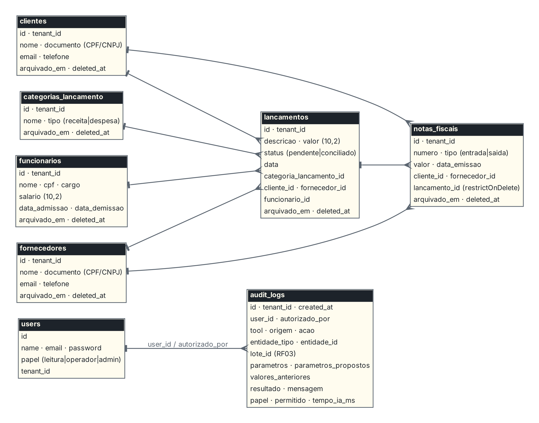
Figura 14 — Modelo de dados: entidades de domínio, usuários e auditoria.
Tabela 18 — Tabelas do domínio
Tabela | Colunas relevantes | Relações
lancamentos | descricao, valor (10,2), status (pendente/conciliado), data | Categoria, cliente, fornecedor e funcionário (opcionais)
categorias_lancamento | nome, tipo (receita/despesa) | Tem lançamentos
clientes e fornecedores | nome, documento (CPF ou CNPJ), email, telefone | Têm lançamentos e notas fiscais
funcionarios | nome, cpf, cargo, salario (10,2), data_admissao, data_demissao | Têm lançamentos
notas_fiscais | numero, tipo (entrada/saída), valor, data_emissao | Cliente, fornecedor e lançamento, com restrictOnDelete
users | name, email, password (hash), papel, tenant_id | Autor e autorizador na auditoria

10.1 A tabela de auditoria
audit_logs é a memória do sistema. Ela responde quem fez o quê, por qual caminho, com qual permissão, o que a IA propôs, o que o humano confirmou, o que havia antes e quanto tempo a IA levou.
Tabela 19 — Colunas de audit_logs
Coluna | Conteúdo
user_id | Quem estava logado
autorizado_por | O administrador que digitou a senha (restaurar e excluir de vez)
tool | Nome da tool (ou [tool redigida] quando o modelo inventou uma)
origem | agente, formulario ou manual
acao | consultar, criar, atualizar, excluir, restaurar, excluir_definitivo, exportar ou desconhecida
entidade_tipo, entidade_id | O registro afetado
lote_id | Identificador comum às linhas de um mesmo lote do RF03 (UUID; nulo fora de lote)
parametros | O que foi executado (mascarado)
parametros_propostos | O que a IA propôs (mascarado; vazio quando veio sem IA)
valores_anteriores | O "antes" dos campos alterados (mascarado)
resultado, mensagem | O desfecho (seção 7.2) e a frase mostrada ao usuário
papel, permitido | O papel no momento e se a ação foi permitida
tempo_ia_ms | Tempo da chamada à IA (RNF04)
tenant_id, created_at | Empresa e momento

Proposto × confirmado
A coluna parametros_propostos permite mostrar, na demonstração, um caso em que a IA sugeriu um valor e o humano o corrigiu antes de confirmar. É a evidência concreta do "Jarvis com freio".

10.2 Migrations
Tabela 20 — Migrations em ordem de execução
# | Migration | O que faz
1–3 | create_users_table, create_cache_table, create_jobs_table | Estrutura padrão do Laravel (usuários, cache, sessões)
4 | 2026_09_08_173654_create_lancamentos_table | Lançamentos (Fase 0)
5–9 | 2026_09_09_2222xx_create_* | Categorias, clientes, fornecedores, funcionários e notas fiscais
10 | add_relacionamentos_e_governanca_to_lancamentos_table | Chaves estrangeiras, soft delete e arquivamento em lançamentos
11 | create_audit_logs_table | Tabela de auditoria
12 | add_papel_e_permitido_to_audit_logs_table | Papel e permissão na auditoria (RNF01)
13 | add_papel_e_tenant_id_to_users_table | Papel e tenant no usuário (RF10)
14 | add_proposto_autorizacao_tempo_e_origem_to_audit_logs_table | Proposto, quem autorizou, tempo da IA e origem
15 | add_valores_anteriores_to_audit_logs_table | Valor anterior dos campos alterados
16 | add_lote_id_to_audit_logs_table | Identificador de lote na auditoria, indexado (RF03)

11. Interface e acessibilidade
A interface tem duas zonas com regras diferentes. A vitrine (antes do login) tem fundo escuro e pode ter movimento: um farol 3D que gira com a rolagem. A bancada (login e tudo depois dele) tem fundo creme e nenhuma animação decorativa, só o preenchimento do segurar e barras de progresso. O protótipo de baixa fidelidade continua no Figma; as telas finais seguem a página "Direção visual" do Notion e a skill sentinel-visual do repositório.
Tabela 21 — Tokens de cor (todas as combinações passam WCAG AA)
Token | Cor | Uso
noite | #0A0E13 | Fundo da vitrine
gelo | #A8C8E6 | Destaque sobre fundo escuro
creme | #FFFCEF | Fundo da bancada
tinta / tinta-2 | #1D232A / #5B6570 | Texto principal e secundário; borda de risco neutro (leitura)
aco | #2E5B85 | Único destaque sobre creme: links, foco, rótulos
aviso | #8A5A12 (faixa #F6EBD0) | Borda de escrita pendente; avisos
erro | #A3412E (faixa #F5E0D9) | Borda de exclusão; mensagens de erro
sucesso | #2F6B4F (faixa #E4EFE6) | Confirmação concluída

11.1 Sinalização de risco
Todo card de ação do agente tem uma borda de 2 px na cor do risco: neutra para leitura, âmbar para escrita e vermelha para exclusão. A cor nunca está sozinha: título, texto da etapa e ícone repetem a mesma informação. Tipografia: Sora nos títulos, IBM Plex Sans no corpo e IBM Plex Mono em números, códigos e CNPJ, com fallback para Segoe UI.

11.2 Acessibilidade
- Estado nunca comunicado só por cor ou só por animação (RNF07).
- Mensagens do agente em região aria-live; o leitor de tela ouve o início e o resultado do gesto de segurar, não a porcentagem.
- Segurar funciona com teclado (Enter ou Espaço mantidos); nada depende de passar o mouse por cima.
- Foco visível em tudo que é clicável; área de toque mínima de 44 × 44 px; link "pular para o conteúdo".
- Contorno dos campos com contraste de 5,8:1 (o mínimo exigido é 3:1).
- Funciona em 360 px de largura sem rolagem horizontal; tabelas largas rolam dentro do próprio contêiner.
- prefers-reduced-motion respeitado na vitrine.

12. Qualidade e testes
A estratégia de qualidade do projeto é provar cada garantia de governança com um teste automatizado (RNF09). A suíte roda com php artisan test, em SQLite na memória e com o provedor de IA simulado (Http::fake), então é rápida, gratuita e determinística: as respostas da "IA" são escritas pelo próprio teste, inclusive as maliciosas e as malformadas.
Tabela 22 — Testes automatizados por arquivo (359 métodos; 414 casos com os conjuntos de dados)
Arquivo de teste | Métodos | O que cobre
FormularioAgenteTest | 36 | Formulário no card (RF04), Revisar, valores do navegador ignorados, rascunho de 5 min
AgenteTest | 26 | Leitura, escrita confirmada (RNF02), limite de taxa (RNF10), falha do provedor
LixeiraTest | 25 | Excluir, restaurar, excluir de vez, dependências, papel e senha
ConfirmacaoDesfechoTest | 23 | Cancelar, expirar, varredura, logout, corrida entre confirmar e cancelar
AtualizarTest | 19 | Atualizar por id ou nome, botão Editar, alteração concorrente, outro tenant
AutenticacaoTest | 17 | Login, logout, limite de tentativas, contexto do usuário
AuditoriaConsultaTest | 16 | Consulta da auditoria: só admin, por tenant, filtros, detalhe mascarado
ConciliarLoteTest | 16 | RF03: lista congelada, teto de 25, valores forjados ignorados, Revisar item a item, rollback, outro tenant, trava, token reutilizado, auditoria por item
AuditoriaMascaraTest | 15 | Máscara de CPF, salário e documento em todos os formatos
AgenteGovernancaTest | 15 | Tool inventada, tenant ignorado, RBAC repetido, atomicidade da auditoria
ExportarCsvTest | 14 | CSV: anti-fórmula, BOM, máscara, limite, tenant, auditoria
AtualizarStatusLancamentoTest | 14 | Conciliar e voltar a pendente
FuncionarioNotaFiscalToolsTest | 14 | Tools de funcionário (só admin) e nota fiscal
ValorAnteriorTest | 13 | Valor anterior mascarado; tool inventada grava só nomes
ReautenticacaoCardTest | 12 | Senha de admin: ordem, limites, nunca vaza, nunca 500
AgenteCorrecoesTest | 12 | Argumentos inválidos, operação não suportada
GovernancaTest | 10 | RF08, RF09, RF11, RF12, RNF03 nos services
Outros 13 arquivos | 62 | Tools de cliente, fornecedor e categoria; tempo da IA; modo manual; telas; casca; login; vitrine; acesso local

12.1 Técnicas usadas
- Respostas adversárias da IA: o teste simula o modelo pedindo uma tool inexistente, mandando tenant_id de outra empresa, JSON quebrado, chaves extras, resposta truncada ou filtrada.
- Sabotagem das proteções: durante a construção, cada proteção foi desligada de propósito para confirmar que o teste correspondente falhava.
- Vazamento procurado em todos os lugares: a senha de admin é procurada na resposta, no log, na auditoria, na sessão, no histórico, no cache e no corpo enviado à IA.
- Concorrência: confirmar e cancelar a mesma proposta em sequência produz um único desfecho.

12.2 Teste manual
Durante a construção (Fases 4 e 5) a rede de segurança foi a suíte automática. O teste manual completo, por papel (leitura, operador e admin), com a Azure real e numa máquina limpa do laboratório, está planejado para a Fase 6, a partir do roteiro do relatório final (RELATORIO_FINAL_FASES_4_5.md). Itens que só o teste manual comprova: a parte visual do RNF07, o bloqueio de CSRF (o Laravel o desliga nos testes), o comportamento em 360 px e os tempos reais da IA (RNF04).

13. Requisitos e rastreabilidade
Os requisitos são os da versão 1.0. Para cada um, a tabela indica a situação e a evidência no código e nos testes (arquivos em tests/Feature/).

13.1 Requisitos funcionais
Tabela 23 — Rastreabilidade dos requisitos funcionais
ID | Requisito | Situação | Evidência
RF01 | Interpretar comandos em linguagem natural e mapeá-los para operações válidas | Feito | processar()/interpretar(), catálogo de 38 tools · AgenteTest, AgenteGovernancaTest, AgenteCorrecoesTest
RF02 | Consultar com filtros em linguagem natural; tabela editável e exportável | Feito | Tools consultar_*, editavelPor, ConsultasExportaveis, PlanilhaCsv · AtualizarTest, ExportarCsvTest
RF03 | Executar ações em massa somente com confirmação explícita | Feito | conciliar_lancamentos_em_lote, resolverLote(), LancamentoService::conciliarLote() (lockForUpdate), lote_id · ConciliarLoteTest (16)
RF04 | Cadastro e atualização por formulário pré-preenchido, invocado pela IA | Feito | FormularioTool, AgenteController::revisar() · FormularioAgenteTest (36), AtualizarTest
RF05 | Telas de CRUD tradicionais como via alternativa | Feito | TelasController, /agente/consultar, /agente/formulario · ModoManualTest, TelasTest
RF06 | Registrar em log toda ação executada, cancelada ou negada | Feito | AuditoriaService, executarTool(), auditarDesfecho() · AgenteGovernancaTest, ConfirmacaoDesfechoTest
RF07 | Consulta e filtragem do log por usuários autorizados | Feito | ConsultaAuditoria, AuditoriaController, tela /auditoria · AuditoriaConsultaTest (16)
RF08 | Bloquear exclusão com dependências ativas, com motivo simples | Feito | ExclusaoSegura · GovernancaTest::test_rf08_*, LixeiraTest
RF09 | Exclusão vai para lixeira com retenção configurável | Feito | SoftDeletes + retencao_lixeira_dias (90) · GovernancaTest::test_rf09_*
RF10 | Restaurar da lixeira com senha de administrador, registrando na auditoria | Feito | restaurar_*, ReautenticacaoAdmin, autorizado_por · LixeiraTest, ReautenticacaoCardTest (12)
RF11 | Após o prazo, mover para arquivado (invisível, mantido no banco) | Feito (depende do agendador do SO) | sentinel:arquivar-expirados, agendado diariamente · GovernancaTest::test_rf11_rf12_*
RF12 | Exclusão física só manual, por administrador | Feito | excluir_definitivo_* (admin + senha) · GovernancaTest, LixeiraTest

13.2 Requisitos não funcionais
Tabela 24 — Rastreabilidade dos requisitos não funcionais
ID | Requisito | Situação | Evidência
RNF01 | RBAC aplicado às tools da IA, não só às telas | Feito | papel_minimo por tool, papelAtualPermite() · test_rbac_hierarquia_leitura_operador_admin, test_rbac_papel_desconhecido_nega_tudo
RNF02 | Toda escrita exige confirmação humana explícita | Feito | Proposta → Revisar → token → segurar 2 s → confirmar · AgenteTest::test_rnf02_* (4)
RNF03 | Validação exclusivamente no backend | Feito | Form Requests via validar() + escoparPorTenant() · test_valor_alterado_no_navegador_depois_do_revisar_e_ignorado
RNF04 | Tempo de resposta mensurável e dentro de um limite (referência: 10 s) | Em aberto | Mensurável: tempo_ia_ms em cada desfecho · TempoIaTest (8). O limite não é imposto (timeout de 30 s); decisão adiada para a próxima fase, com os números do teste manual
RNF05 | Com a IA fora do ar, o CRUD continua operável | Feito | Modo manual · test_com_a_azure_fora_do_ar_lista_busca_cadastra_e_exporta
RNF06 | Isolamento de tenant em todas as camadas, inclusive nas tools | Feito | ContextoUsuario, tenant sobrescrito, exists escopado · test_tenant_enviado_pelo_modelo_e_ignorado, ExportarCsvTest
RNF07 | Estado de ação pendente em pelo menos dois canais | Feito (visual a conferir) | Borda + título + texto + aria-live + popup · test_confirmacao_pendente_traz_o_risco_escrita_da_tool; parte visual no teste manual
RNF08 | Expirar cancela só a ação pendente | Feito | VarrerConfirmacoesVencidas · test_varredura_nao_mexe_na_proposta_ainda_valida
RNF09 | Governança coberta por testes automatizados | Feito | 414 casos; arquivos de governança listados na seção 12
RNF10 | Limite de taxa na rota da IA | Feito | throttle:agente (10/min) e demais limitadores · test_rnf10_a_11a_chamada_no_mesmo_minuto_recebe_429

13.3 RF03: ações em massa por plano de ações
Na construção, toda escrita ficou unitária: um registro por vez, sempre com Revisar e segurar. Para atender ao RF03 sem abrir mão das garantias, a equipe adotou o padrão planejar → o humano aprova → executar: o agente apresenta um plano listando cada item e o impacto, e só depois da aprovação explícita o sistema executa, tudo ou nada.
Situação
Implementado em 28/10/2026 (revisão 574e359) na forma mínima aprovada pela equipe: uma única tool de lote, conciliar_lancamentos_em_lote. Exclusão, restauração e outras entidades em lote ficaram fora de propósito, pelo risco e pela fadiga de confirmação.

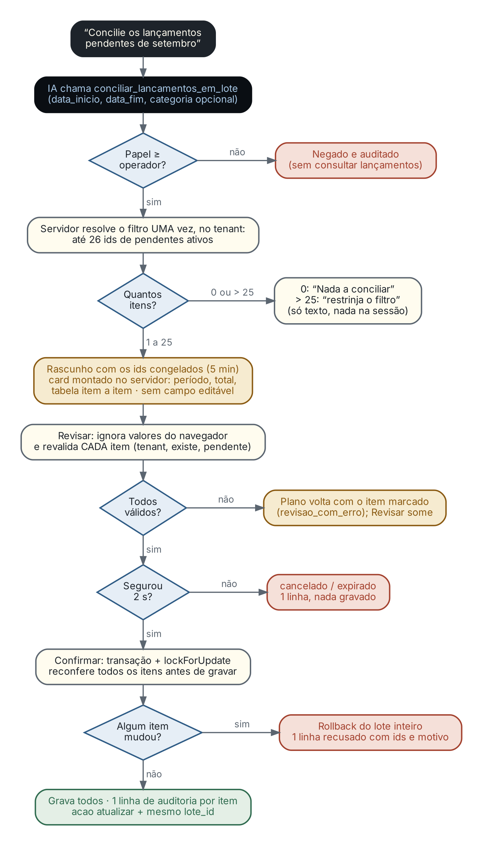
Figura 15 — RF03: conciliação em lote com lista congelada, revisão item a item e confirmação única.
- Escopo: concilia (pendente → conciliado) os lançamentos pendentes de um período obrigatório (data_inicio e data_fim) e, opcionalmente, de uma categoria. Papel mínimo: operador; na auditoria, acao = atualizar.
- Lista congelada: depois do RBAC, o servidor resolve o filtro uma única vez, no tenant, e guarda os ids no rascunho da sessão. O navegador nunca recebe os ids, e o Confirmar nunca refaz o filtro: grava exatamente o que o humano revisou.
- Teto de 25 itens: acima disso, nenhum plano é montado e o usuário é orientado a restringir o filtro; sem itens, a resposta é só texto. O lote nasce apenas de um pedido ao agente (o formulário sem IA recusa a tool).
- Card de plano: montado no servidor a partir dos ids (planoDoLote()): período, categoria, quantidade, total e a tabela item a item (descrição, data, valor, pendente → conciliado), sem campo editável. Valores enviados pelo navegador são ignorados.
- Revisar: revalida cada item (tenant, existência, ainda pendente). Se um falhar, o plano volta apontando o item e o motivo (revisao_com_erro), e o botão Revisar some; fica só o Cancelar.
- Confirmar: numa transação, LancamentoService::conciliarLote() lê os itens com lockForUpdate, reconfere todos e só então grava. Se algum item mudou entre o Revisar e o Confirmar, nada é gravado (rollback do lote inteiro).
- Auditoria: no sucesso, uma linha por item, com valores_anteriores e o mesmo lote_id. Lote recusado, com erro, cancelado ou expirado gera uma linha única, com os ids e os motivos nos parâmetros.

14. Limitações reconhecidas
As limitações abaixo são conhecidas e foram aceitas conscientemente. Nenhuma delas permite gravar dado sem confirmação ou acessar dado de outro tenant.
Tabela 25 — Limitações e riscos aceitos
# | Limitação | Impacto e motivo da aceitação
1 | Campo sensível opcional (ex.: CPF no documento) não pode ser apagado pelo formulário: em branco mantém o valor anterior | Evita apagar dado sem querer; para limpar, é preciso outro caminho
2 | Campo sensível com erro de validação volta em branco no formulário | O valor digitado não é devolvido ao navegador (LGPD)
3 | No histórico da conversa, o salário só é escondido logo depois de "salário" ou "remuneração" | "ganha 4500" e o segundo número de "entre 3000 e 4500" passam; CPF e CNPJ já são omitidos
4 | Duas abas gravando a sessão ao mesmo tempo podem perder uma proposta ou um id de exportação | Efeito: "proposta indisponível"; nada é gravado indevidamente
5 | A página 404 de usuário logado não mostra o menu | Só navegação; o link para o agente aparece
6 | A lista de escolha (vários registros com o mesmo nome) não é auditada | Não grava nada; a ação escolhida depois é auditada
7 | Recusado e erro de atualização sem entidade_id na coluna | O id aparece nos parâmetros
8 | Senha de admin errada encerra a proposta | É preciso pedir de novo; reduz tentativas por proposta
9 | lockForUpdate não tem efeito no SQLite dos testes | No MySQL a trava vale; o uso único do token é testado. No RF03, o teste prova que o Confirmar pede a leitura travada; a disputa de dois Confirmar simultâneos só é conferida no MySQL
10 | CNPJ sem máscara e filtro "nome" sem máscara na auditoria de consulta | CNPJ é público; um CPF digitado no filtro apareceria
11 | CSV: número negativo puro sem apóstrofo; telefone "+55" com apóstrofo | Decisão: -150.00 é número; o apóstrofo no telefone é inofensivo
12 | Modo manual: tool fora do catálogo recebe 422 sem linha na auditoria | Não executa nada; o limite de 30/min continua valendo
13 | RF03 limitado a uma tool de lote (conciliação de lançamentos, até 25 itens) | Escopo mínimo deliberado; exclusão e restauração em lote ficaram fora pelo risco e pela fadiga de confirmação
14 | RNF04: o limite de 10 s é medido, não imposto | Decisão em aberto para a próxima fase
15 | RF11 depende do Agendador de Tarefas do Windows chamar schedule:run | Sem ele, o arquivamento só roda manualmente
16 | tenant_id sem chave estrangeira | Ainda não existe a tabela de empresas
17 | Restaurar não desfaz efeitos externos já ocorridos (ex.: uma notificação enviada) | Limitação inerente; o Sentinel não envia notificações hoje
18 | Dependência de serviço de terceiros e custo por uso da API | Mitigadas pelo modo manual e pelos limites de taxa

15. Próximos passos

15.1 Antes da entrega
- Definir a nova data de congelamento de funcionalidades.
- Teste manual completo por papel, com a Azure real e numa máquina limpa do laboratório; anotar os tempos da IA para decidir o RNF04.
- Atualizar o PHP para 8.4.27 ou mais nas máquinas do laboratório e na da apresentação; session.upload_progress.enabled=0 em todas.
- Na máquina da apresentação: APP_DEBUG=false, SESSION_ENCRYPT=true e o Agendador do Windows chamando schedule:run (RF11).
- Remover as telas de amostra antes da entrega; dados de demonstração próprios; plano B em vídeo.

15.2 Depois do TCC
- Tabela de empresas (tenants) com chaves estrangeiras e migração para Supabase PostgreSQL (checklist no CLAUDE.md).
- Ampliar as ações em massa (RF03) para outras operações, reaproveitando o padrão de lista congelada e tudo ou nada.
- Validação real de documentos (CPF, CNPJ alfanumérico, PIS) e verificação de e-mail.
- Camada offline (PWA ou aplicativo com banco local) para a falta total de conectividade.
- Entrada por voz, dada a familiaridade do público com mensagens de áudio.
- Camada preditiva sobre os dados estruturados e auditados que o próprio uso gera (seção 3.4).
- Itens de produção listados no Notion: 2FA, recuperação de senha, observabilidade e hardening.

Referências
MICROSOFT. Anomaly Detector: What's New / FAQ. Microsoft Learn, Azure AI Services, 2025–2026.
MICROSOFT. Azure OpenAI in Microsoft Foundry: function calling (Chat Completions). Microsoft Learn, 2026.
NIELSEN, J. AI as a Paradigm Shift in User Interfaces. Nielsen Norman Group, 2023.
OWASP. CSV Injection. OWASP Foundation.
OWASP. Top 10 for Large Language Model Applications. OWASP Foundation, 2025.
SEBRAE. Mapa de Empresas: 2º quadrimestre de 2025. Ministério do Empreendedorismo, da Microempresa e da Empresa de Pequeno Porte, 2025.
SEBRAE. Pesquisa TIC 2025: Transformação Digital nos Pequenos Negócios. Sebrae/PR, 2025.
SEBRAE. Pesquisa de Maturidade Digital dos Pequenos Negócios no Brasil. Sebrae/PR, 2024–2025.
BRASIL. Lei nº 13.709, de 14 de agosto de 2018. Lei Geral de Proteção de Dados Pessoais (LGPD).
W3C. Web Content Accessibility Guidelines (WCAG) 2.2. 2023.
YAO, S. et al. ReAct: Synergizing Reasoning and Acting in Language Models. arXiv:2210.03629, 2022.

Apêndice A. Glossário
Tabela 26 — Termos usados neste documento
Termo | Significado no Sentinel
Agente | O modelo de linguagem somado à camada de orquestração que confere e executa o que ele decide
Tool (ferramenta) | Operação registrada no catálogo que o modelo pode pedir; ele escolhe, o servidor executa
Catálogo / whitelist | A lista fechada de tools; o que não está nela não existe para o modelo
Tenant | A empresa dona dos dados; cada usuário pertence a um tenant e só enxerga os dados dele
RBAC | Controle de acesso por papel (leitura, operador, admin), aplicado a cada tool
Proposta / rascunho | Escrita pedida pela IA ou por um formulário, guardada na sessão e ainda não gravada
Revisar | Etapa que valida o formulário sem gravar e libera o botão de segurar
Token de segurar | Identificador de uso único emitido pelo Revisar e exigido na confirmação
Segurar para confirmar (hold-to-confirm) | Manter o botão Confirmar pressionado por 2 s para autorizar a escrita
Desfecho | O resultado final de uma proposta: sucesso, negado, recusado, cancelado, expirado ou erro
Soft delete / lixeira | Exclusão que só marca o registro (deleted_at), mantendo-o restaurável
Arquivado | Registro que passou do prazo da lixeira: invisível nas telas, mantido no banco
Falha fechada | Na dúvida (dado ausente ou inválido), negar em vez de permitir
Modo manual | Uso das telas de Cadastros e Lixeira sem chamar a IA
Human-in-the-loop | Modelo de supervisão em que a decisão de escrita é sempre de um humano

